Лекция 9.
Тема: Основные средства построения и исследования имитационной модели в системе Arena
1. Основные этапы создания и исследования модели в Arene.
Установка блоков – технология «возьми и брось». Список блоков – в окне слева. Связь блоков – пиктограмма связи двух блоков (квадрат и ромб) в меню вверху в центре.
Установить параметры блока – щелчок мыши по блоку.
Список параметров всех блоков – в окне снизу.
Запуск моделирования:
- команда «Go» в меню «Run».

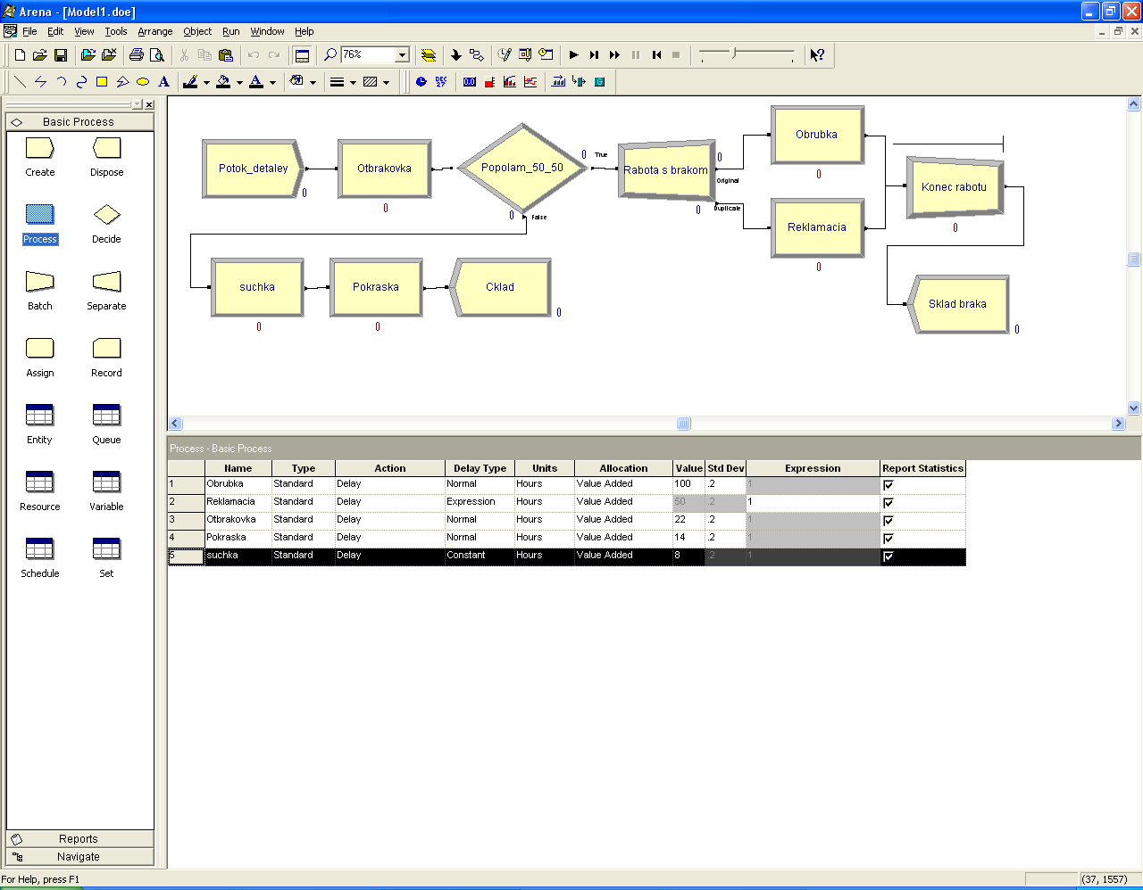
Рисунок 1 – Параметры процессов.
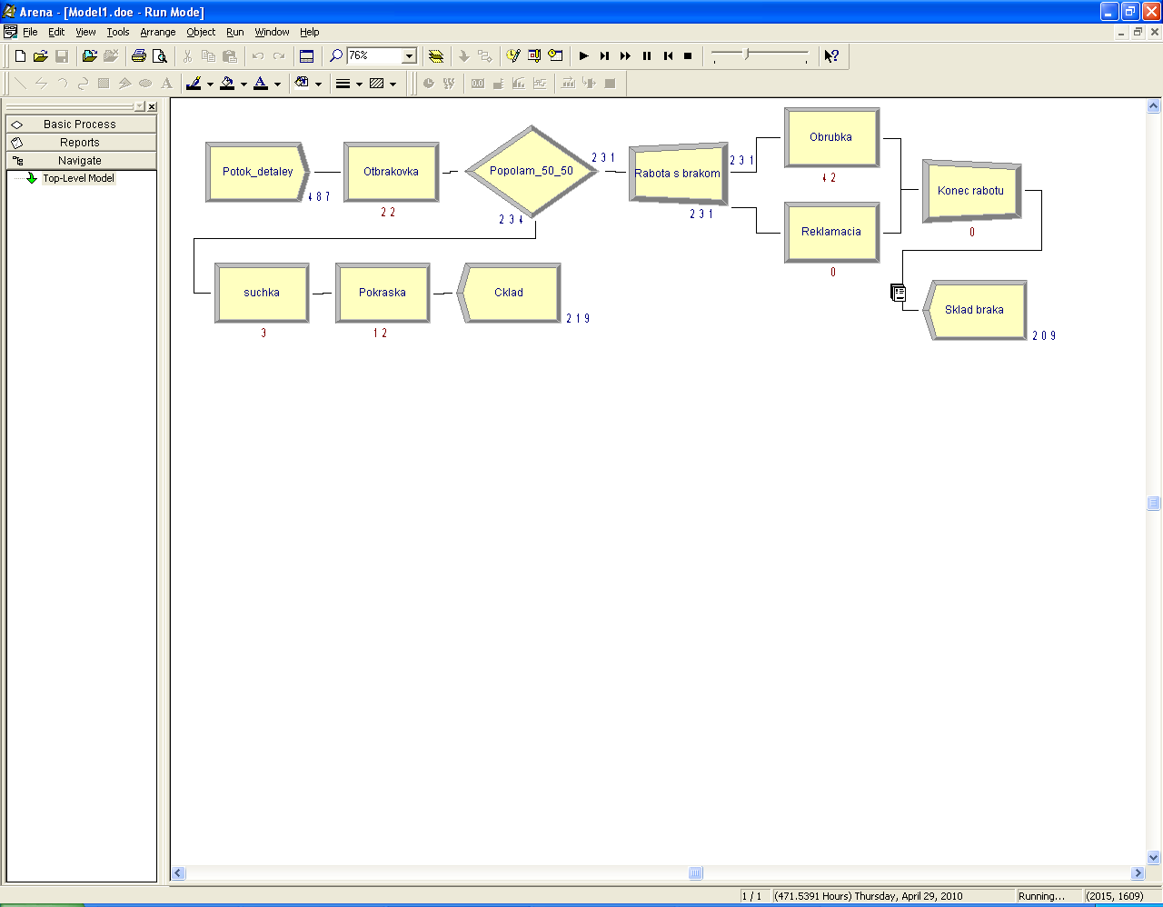
Рис. 2 - Процесс моделирования.

Тут:
- синие цифры – число сущностей (прошедших сообщений) по данному выходу;
- коричневые цифры – число сообщений, стоящих в очереди на данном процессе;
- документ на стрелочке – текущее двигающееся сообщение.
Остановка процесса моделирования:
- команда «End» в меню «Run».
Просмотр статистики:
- перейти в раздел «Reports»;
- выбрать подраздел «Process»;
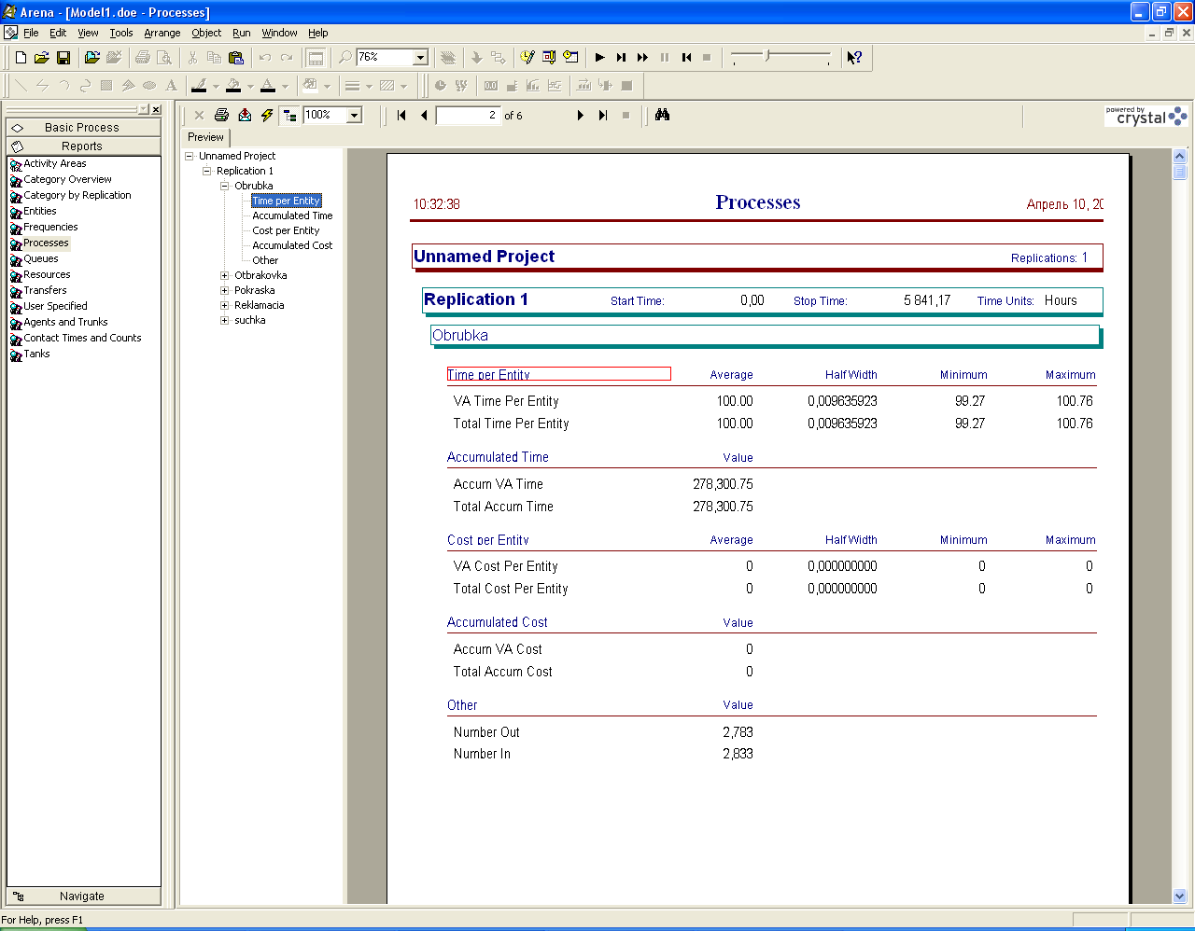
Рис. 3 - Лист статистики по процессу «Obrubka»

Показывает по процессам:
- среднее, минимальное и максимальное время обработки в модуле.
- стоимость;
- число входов и выходов.
2. Краткая характеристика блоков модели Arena и порядок задания их параметров.
В режиме STUDENT доступны блоки:
- источники заявок (Create);
- процессы (Process);
- блоки вероятностного изменения движения сообщений (Decide);
- блоки создания параллельных копий заявок (Separate);
- блоки сбора параллельных заявок в одну (Batch);
- уничтожители заявок (Dispose) и т.д.
Рассмотрим их детальнее.

1) Модуль Create
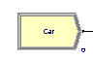
Рисунок 4 – Модуль Create

Этот модуль является отправной точкой для сущностей в имитационной модели.
Сущности – это индивидуальные элементы (фишки, документы), обрабатываемые в системе. Создание сущностей модулем происходит или по расписанию, или же, основываясь на значении времени между прибытиями сущности в модель. Покидая модуль, порождаемые сущности начинают обрабатываться в системе. Тип создаваемых сущностей определяется в модуле.
Примеры применения модуля:
- прибытие различных документов в сфере бизнеса (например: заказы, чеки, документация);
- прибытие клиентов в сфере обслуживания (например: в ресторан, в магазин);
- начало изготовления продукции на производственной линии.
Таблица 1. Параметры модуля Create
Параметры – Описание:
Name - Уникальное имя модуля, которое будет отражено в блок-схеме (например, «генератор заявок»);
Entity Type - Название типа сущности, который будет создаваться модулем («заявка»);
Type - Способ формирования потока прибытия. Type имеет следующие альтернативные значения:
- Random (используется экспоненциальное распределение времени между порождаемыми сущностями со средним значением, определенным пользователем),
- Schedule (распределение времени определяется модулем задания расписания Schedule),
- Constant (как время задержки будет использоваться определенное пользователем, постоянное значение; например, 100);
- Expression (поток моментов прибытия будет формироваться по определенному выражению);
Состав прочих полей соответствует типу формирования потока заявок. Среди них имеется:
Value - Определяет среднее значение экспоненциального распределения (если Type = Random) или постоянное значение времени между прибытиями сущностей (если Type = Constant);
Schedule Name - Имя расписания, которое определяет характер прибытия сущности в систему; ----
Expression - Этот параметр задает тип стандартного распределения задержек с параметрами, т.е. выражение, определяющее время между прибытиями сущностей в модель, (если Type = Expression);
Например:
- EXPO( Mean ) – экспоненциальный со средним значение, записываем вместо Mean;
- NORM( Mean , StdDev ) – нормальный с задаваемым мат. ожиданием и среднеквадратичным отклонением;
- BETA( Beta , Alpha ) – бета распределение со значением параметров Beta , Alpha;
и т.д.
Units - Единицы измерения времени между прибытиями (день, час, минута, секунда);
Entities per arrival - Количество сущностей входящих в систему за одно прибытие, например – 1;
Max arrivals - Максимальное число сущностей, которое может создать этот модуль (число «заявок», которые нужно сгенерировать);
First Creation - Время, через которое будет создана первая сущность в модель от начала симуляции (задержка, например 10);

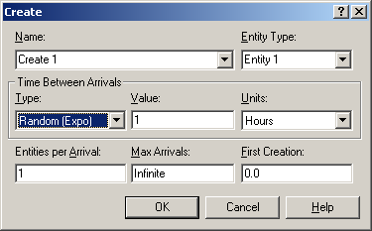
Рисунок 5 – Окно параметров блока Create.
Пример:
Prompt | Entry
Name | Accounts Receivable
Entity Type | Document
Type | Random
Value | 8
Units | hours
Entities per Arrival | UNIF(2,8)
Max Arrivals | Infinite
First Creation | 4
----------конец лек5------
----------начало лек4------

2) Модуль Process

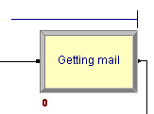
Рисунок 6 – Модуль Process

Этот модуль является основным модулем процесса обработки в имитационной модели.
Является аналогом перехода в сетях Петри.
В модуле имеются опции использования ресурсов. Кроме стандартного модуля Process, можно использовать подмодель, придавая ей особую, определенную пользователем, иерархическую логическую схему. В модуле можно также задавать добавочные стоимостные и временные характеристики процесса обработки сущности.
Основная задача – задержать сущность (фишку) на некоторое случайное время для обработки, занять или освободить ресурсы, занимающиеся обработкой, и рассчитать стоимость обработки как функцию от задержек.
Примеры применения модуля Process:
- проверка документов;
- выполнение заказов;
- обслуживание клиентов;
- обработка деталей.
Таблица 2. Параметры модуля Process
Параметры – Описание:
Name - Уникальное имя модуля, которое будет отражено в блок схеме (например, «Покраска»);
Type - Определяет логическую схему модуля. Имеет альтернативные значения:
- Standard означает, что логическая схема обработки сущностей находится внутри модуля и задается в параметре Action. Позволяет использовать любые стандартные распределения для получения задержек.
- Submodel показывает, что логическая схема будет находиться ниже в иерархической модели. Подмодель может содержать любое количество логических модулей; На практике означает, что имеется возможность написать выражение на Basic, программирующее нужную задержку. Выражение можно ввести в окне, получаем при нажатии «Alt –Enter». Позволяет программировать любые нестандартные распределения для получения задержек.
Action - Тип обработки, происходящей внутри модуля. Имеет альтернативы:
- Delay (задержка) просто показывает, что процесс занимает какое-то время и не отражает использование ресурсов.
- Seize Delay (занятие, задержка) указывает на то, что в этом модуле были размещены ресурсы и будет происходить задержка, ресурсы будут захватываться (то есть будут заняты обработкой сущности), но их освобождение будет происходить позднее, в другом модуле. Например, «станок» будет занят покраской детали;
- Seize Delay Release (занятие, задержка, освобождение) указывает на то, что ресурсы занимаются, т.е. ресурс(-ы) будут захвачены, идет задержка, и - освобождение ресурсов;
- Delay Release (задержка, освобождение) означает, что ресурсы до этого были захвачены текущей сущностью в другом модуле, а в данном модуле сущность задержится и освободит ресурс.
Все эти параметры доступны только тогда, когда Type = Standard
Priority - Значение приоритета модулей, использующих один и тот же ресурс где угодно в модели. Это свойство не доступно, если Action = Delay или Delay Release, или когда Type = Submodel;
Возможные значения:
- низкий - 3;
- средний -2;
- высокий -1.
Resources - Определяет ресурсы или группы ресурсов, которые будут обрабатывать сущности в этом модуле (см. Модуль Process – Ресурсы);
Если необходимы ресурсы, то их можно добавить, редактировать или удалить.
Это фактически есть нижние стрелки, задаваемые в IDEF0.
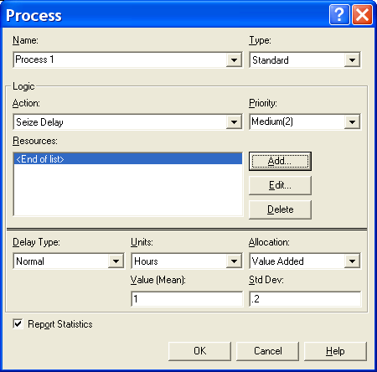
Рис. 7 – Окно ресурсов процесса.

Delay Type - Тип распределения или процедура, определяющая параметры задержки сущности на обработку; Задает закон распределения случайной величины задержки. Например:
- Normal:
- Triangular;
- Expression
и т.д. -----
В прочих окошках задаются параметры данного распределения.
Units - Единицы измерения времени задержки (день, час, минута, секунда);
Allocation - Определяет стоимостные характеристики обработки. Определяет, что реально делать с задержкой, рассматривая ее как производственную издержку на оборудовании. Имеет альтернативы:
- Value Added (значение добавлять, суммировать) - означает считать общую сумму, т.е. учитывать стоимостные характеристики,
- Non-Value Added (значение не суммировать) - означает не учитывать стоимостные характеристики,
- Wait –ждать;
- Transfer – передать дальше;
Minimum - Поле, определяющее минимальное значение для равномерного и треугольного распределения;
Maximum - Поле, определяющее максимальное значение для равномерного и треугольного распределения;
Value - Поле, определяющее среднее значение для нормального и треугольного распределения или значения для постоянной временной задержки;
Std Dev - Параметр, определяющий стандартное отклонение для нормального распределения;
Expression - Поле, в котором задается выражение, определяющее значение временной задержки, если Delay Type = Expression (см. выше аналогично в модуле создания сущностей).
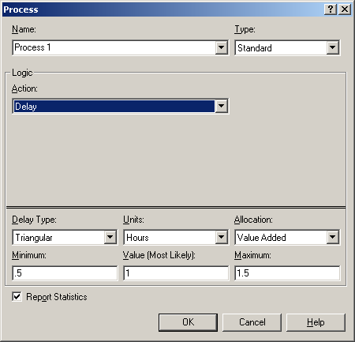
Рисунок 8 – Окно параметров блока Process

Пример: простая задержка.
Prompt | Entry
Name | Check Processing
Type | Standard
Allocation | Delay
Delay Type | Triangular
Units | minutes
Allocation | Value Added
Minimum | 30
Value (Most Likely) | 45
Maximum | 60
Внизу есть «птичка» - требование создавать статистику для процесса.

4) Модуль Dispose

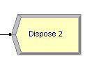

Рисунок 8 – Модуль Dispose

Этот модуль является выходной точкой из имитационной модели. Статистика о сущности может собираться до того момента, пока она не выйдет из системы.
Примеры применения:
- Окончание бизнес-процесса;
- Клиенты покидают отдел.

Таблица 8. Параметры модуля Dispose
Параметры – Описание:
Name - Уникальное имя модуля, которое будет отражено в блок схеме
Record Entity Statistics - Определяет, будет ли вестись статистика о выходе сущности из системы

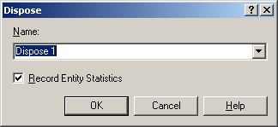
Рисунок 9 – Окно параметров блока Dispose

5) Модуль Separate

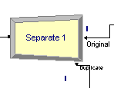
Рисунок 10 – Модуль Separate

Этот модуль может использоваться как для создания копий входящих сущностей, так и для разделения ранее сгруппированных сущностей.
Правило для разделения стоимостных и временных характеристик копий сущностей и разделенных сущностей определяется пользователем.
Когда временно сгруппированные сущности прибывают в модуль, они раскладываются на составные сущности. Сущности покидают модуль в той же последовательности, в которой они добавлялись в комплект.
Если модуль создает копии сущностей, то пользователь может задать количество дубликатов сущности. У дублированной сущности значения атрибутов, а также анимационная картинка такие же, как и оригинала.
Оригинальная сущность также покидает модуль.
Применение:
- разъединение ранее сгруппированных комплектов документов;
- для параллельной обработки счетов и документов по одному заказу.

Таблица 5. Параметры модуля Separate
Параметры - Описание
Name - Уникальное имя модуля, которое будет отражено в блок схеме
# of Duplic - Количество создаваемых копий входящей сущности
Type - Способ разделение входящей в модуль сущности. Варианты:
- Duplicate Original – просто делает дубликаты входящей сущности.
- Split Existing Batch – требует, чтобы входящая сущность была предварительно временно сгруппирована. Т.е. – разделяет группу.
- Cost to Duplicates - Разделение стоимостных и временных характеристик входящей сущности между выходящими сущностями. Это значение определяется пользователем в процентах, т.е. сколько процентов от стоимостных и временных характеристик входящей сущности уйдет копиям (характеристики между копиями делятся поровну).
Allocation Rule - Метод разделения стоимости и времени, если выбран Type=Split Existing Batch. Варианты:
- Retain Original Entity Values – сохраняет оригинальные значения сущностей.
- Take All Representative Values – все сущности принимают одинаковое значение.
- Take Specific Representative Values – сущности принимают специфическое значение
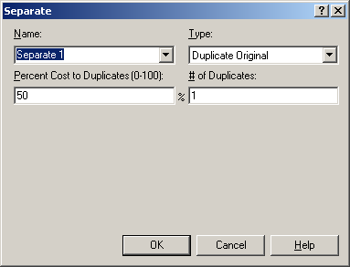
Рисунок 11 – Окно параметров блока Separate
----------конец лек4------
----------начало лек5------
6). Модуль Batch

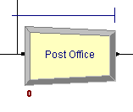
Рисунок 11 – Модуль Batch

Этот модуль отвечает за механизм группировки в имитационной модели.
Группировка может быть постоянной или временной. Временно сгруппированные комплекты позднее могут быть разъединены с помощью модуля Separate.
Комплекты могут состоять из любого числа входящих сущностей, определенного пользователем или же сущности могут объединяться в комплект в зависимости от атрибута сущности. Временные и стоимостные характеристики выходящей сущности, представляющей комплект, будут равны сумме характеристик вошедших в группу сущностей.
Сущности прибывают в модуль, становятся в очередь и остаются там до тех пор, пока в модуле не будет набрано заданное количество сущностей. Когда соберется нужное число сущностей, то тогда создается сущность, представляющая комплект.
Пример применения:
- собрать необходимое количество данных, прежде чем начинать их обработку;
- собрать ранее разделенные копии одной формы;
- соединить пациента и его больничную карту приема к врачу.

Таблица 6. Параметры модуля Batch

Параметры - Описание
Name - Уникальное имя модуля, которое будет отражено в блок схеме
Type - Способ группировки сущностей, могут быть варианты:
- Temporary (временная),
- Permanent (постоянная).
Batch Size - Число сущностей, образующих один комплект
Rule - Определяет, по какому признаку будут группироваться сущности. Варианты:
- Если Rule = Any Entity, то это значит, что первые 3 (если Batch Size = 3) сущности будут сгруппированы. Т.е., группировка делается только по числу сущностей. Атрибуты не используются.
- Если Rule = By Attribute, то будет объединяться заданное количество сущностей с определенным атрибутом, но имеющим одинаковое значение этого атрибута. Например, если Attribute Name = Color, то все сущности, имеющие одинаковое значение атрибута Color, будут сгруппированы в комплект.
Attribute Name - Имя атрибута, по значению которого будут группироваться сущности
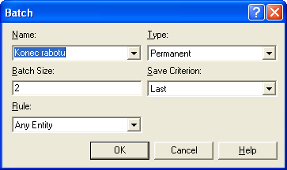
Рисунок 13 – Окно параметров блока Batch

7) Модуль Assign
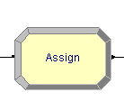
Рисунок 12 – Модуль Assign
Этот модуль предназначен для задания нового значения переменной, атрибуту сущности типу сущности, анимационной картинке сущности или другой переменной в системе.
В одном модуле можно сделать только одно назначение.
Пример применения модуля Assign:
- установление приоритета для клиентов;
- присвоение номера вышедшему приказу.
Таблица 7. Параметры модуля Assign
Параметры | Описание
Name | Уникальное имя модуля, которое будет отражено в блок схеме
Type | Тип назначения, которое будет осуществляться.  Варианты:  - Variable  - Variable Array (1D)  - Variable Array (2D)  - Attribute  - Entity Type  - Entity Picture  - Other  - Expression  Other может включать в себя встроенные в Арену переменные, такие как вместимость ресурса или конечное время симуляции
Variable Name | Имя переменной, которая будет изменяться в этом модуле
Attribute Name | Имя атрибута, который будет изменяться в этом модуле
Entity Type | Новый тип сущности, присваиваемый сущности в этом модуле
Entity Picture | Новая анимационная картинка для сущности, прошедшей этот модуль
Other | Имя переменной в системе, которая будет меняться
New Value | Присваиваемое новое значение для атрибута, переменной

Вид выбора типа условия:
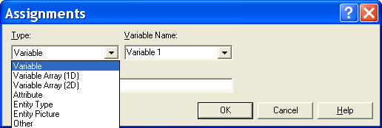

Вариант «значение глобальной переменной» - Variable
– позволяет вводить глобальную переменную (вводить имя), давать ей значение или изменять значение глобальной переменной:
- номер_смены = 2;
- наличие_заказа = 1;
и т.д.;

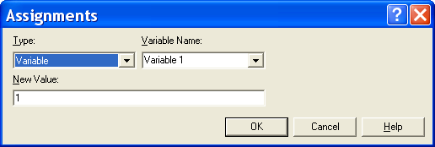

Вариант «значение глобальной переменной в одномерном массиве» - Variable Array (1D)
– позволяет вводить массив глобальных переменных (вводить имя), давать значение любой переменной в массиве или изменять значение глобальной переменной в данном массиве:
- размер_чана(2) = 7;
- емкость_автомобиля(10) = 3;
и т.д.;

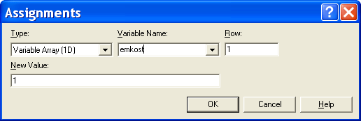

Вариант «значение глобальной переменной в двумерном массиве» - Variable Array (2D)
– позволяет вводить двумерный массив глобальных переменных (вводить имя), давать значение любой переменной в массиве или изменять значение глобальной переменной в данном массиве:
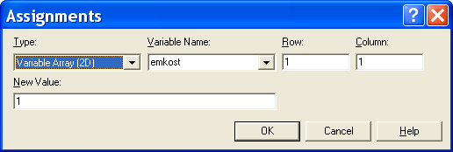

Вариант «значение атрибута сущности» - Attribute
– позволяет вводить или изменять атрибут сущности:
- цвет = синий;
- размер = 8;
- вес = 6
;
и т.д.
Если атрибут хотя бы раз введен, то он всегда доступен пользователю для ввода к любой сущности.

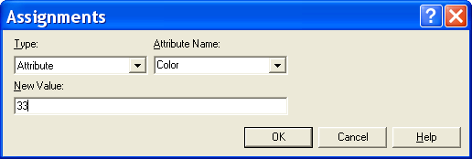
Пример списка введенных атрибутов сущности:
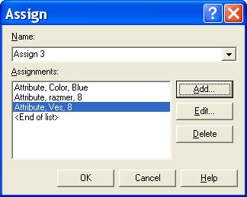

Вариант «новый тип сущности» - Entity Type
– позволяет менять ее на любой новый тип:
- жареный гусь;
и т.д.
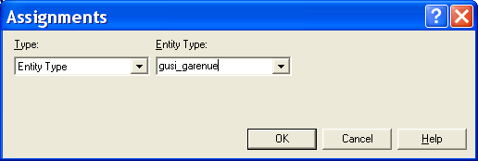

Вариант «тип картинки сущности» -Entity Picture – позволяет менять ее на:
- телефон;
- женщину и т.д.

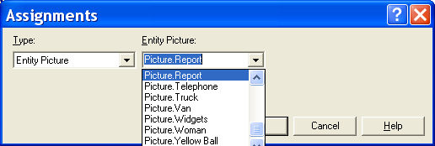

-----------

8). Модуль Decide
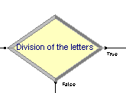
Рисунок 13 – Модуль Decide

Этот модуль позволяет учитывать принятие решений в модели. Он включает опции принятия решений основанных либо:
- на условии By Condition (например, если тип сущности Car)
- на вероятности By Chance (например, 75% - true, а 25% - false).
Условия могут быть основаны на:
- значении атрибута Attribute,
- значении переменной Variable,
- типе сущности Entity Type,
- выражении Expression.
Если поставленное условие не выполняется, то сущности будут покидать модуль через ветку False.
Данный модуль позволяет выполнять проверку не только одного условия, но и нескольких. Это достигается с помощью свойства Type → «N–way: by Chance/by Condition». В зависимости от условия сущность идет по нужной ветке.
В соответствии с каждым новым условиям для блока добавляется новый отдельный выход (ветка).
Одновременно под блоком в соответствующем порядке визуализируется новое условие для нового выхода (ветки).
Применение:
- разделение дел на срочные дела и несрочные;
- перенаправление недоделанных или сделанных неправильно работ на доработку.

Таблица 8. Параметры модуля Decide
Параметры | Описание
Name | Уникальное имя модуля, которое будет отражено в блок схеме
Type | Тип принятия решения:  1) 2-way by Chance - выбор направления основывается на вероятности;  2) 2-way by Condition – проверка на выполнение одного условия;  3) N-way by Chance - выбор направления основывается на вероятности;  4) N-way by Condition – проверка на выполнение ряда альтернативных условий.
Percent True | Значение, определяющее процент сущностей, который пойдут по направлению True
If | Тип условия, которое будет проверяться на выполнение. Варианты:  - Variable  - Variable Array (1D)  - Variable Array (2D)  - Attribute  - Entity Type  - Expression
Named | Имя переменной, атрибута или типа сущности, который будут проверяться при входе сущности в модуль
Is | Математический знак условия, например больше, меньше, равно и т.д.
Value | Значение, с которым будет сравниваться атрибут или переменная пришедшей сущности. Если тип условия – Expression, то в выражении должен стоять знак условия, например Color<> 1 (Red)

Общий вид окна типа условия:
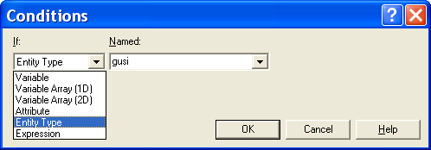
Окно проверки типа сущности - Entity Type:
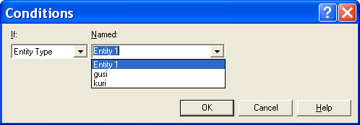
Окно проверки значения атрибута сущности - Attribute:
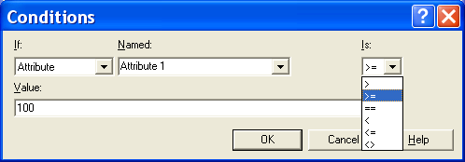
Окно ввода имени атрибута:
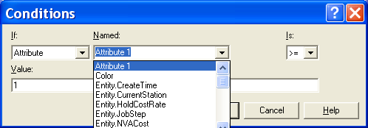
Кроме введенных пользователем есть набор стандартных атрибутов сущности:
- время создания сущности;
- текущее состояние;
и т.д.

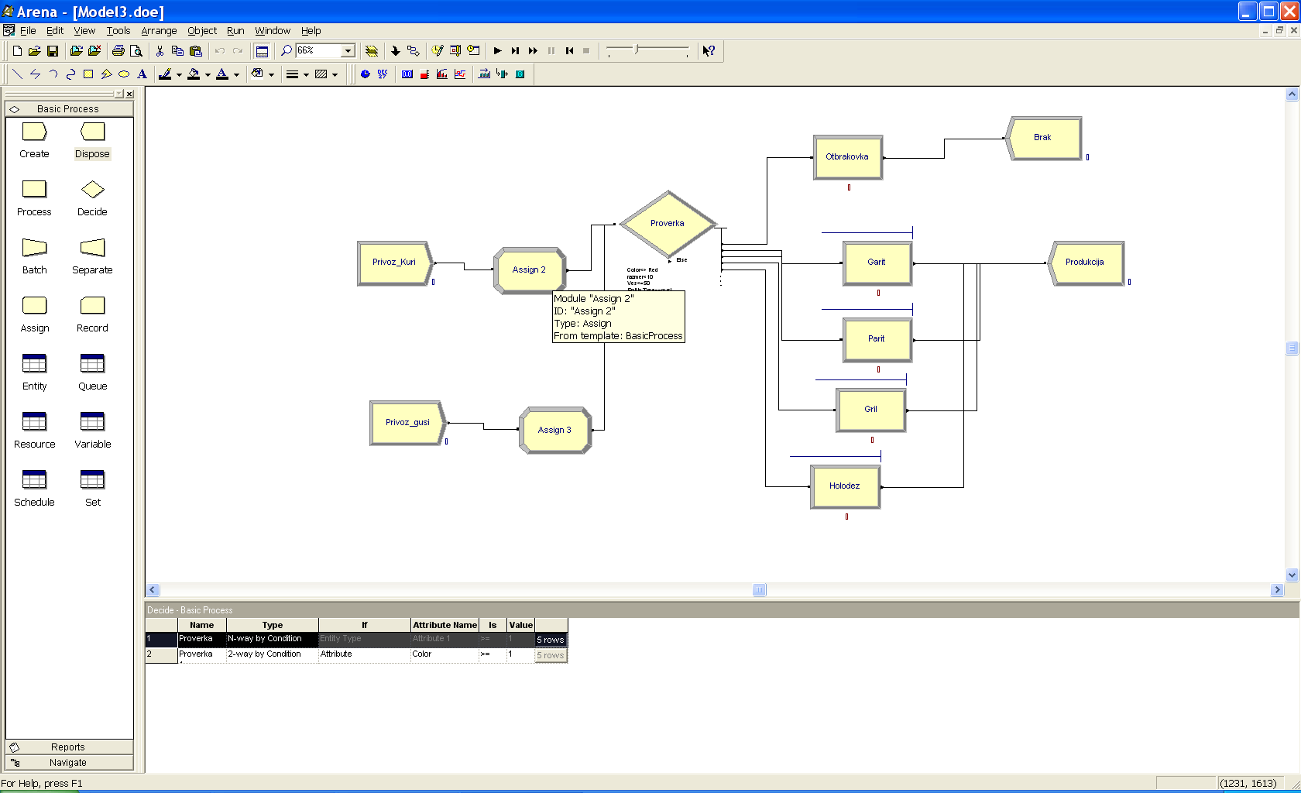
----------конец лекции 5------------------
----------начало лекции 6-----------------

9. Модуль Record
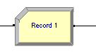
Рисунок 14 – Модуль Record
Этот модуль предназначен для сбора статистики в имитационной модели.
Модуль может собирать различные типы статистики, включая:
- время между выходами сущностей из модуля,
- статистику сущности (время цикла, стоимость),
- статистику за период времени (период времени от заданной точки до текущего момента).
Также доступен количественный тип статистики.
Частое применение модуля:
- подсчитать, какое количество заказов было выполнено с опозданием;
- подсчитать количество работы, совершаемое за один час.
Таблица 9. Параметры Модуль Record
Параметры | Описание
Name | Уникальное имя модуля, которое будет отражено в блок схеме
Type | Определяет тип статистики, которая будет собираться.  1) Count – будет увеличивать или уменьшать статистику на заданное значение.  2) Entity Statistics будет собирать общую статистику о сущности, например, время цикла, стоимостные характеристики и т. д.  3) Time Interval будет считать разницу между значением атрибута и текущим временем моделирования.  4) Time Between будет отслеживать время между вхождением сущностей в модуль.  5) Expression будет просто фиксировать значение, определяемое выражением
Attribute Name | Имя атрибута, значение которого будет использоваться для интервальной статистики
Value | Значение, которое будет добавляться к статистике, когда в модуль будет прибывать сущность

3. Краткая характеристика модулей данных в модели Arena и порядок задания их параметров.
Модули данных позволяют уточнить некоторые параметры, касающиеся блоков.
В режиме STUDENT доступны блоки:

1. Модуль Entity (сущности)

2. Модуль Queue (очереди)

3. Модуль Resource (ресурсы)

4. Модуль Schedule (вспомогательная информация)

5. Модуль Set (определения)

6. Модуль Variable (переменные)
Рассмотрим их детальнее.

1. Модуль Entity (сущности)
Этот модуль определяет тип сущности и ее анимационную картинку в имитационном процессе, также определяет стоимостную информацию.
Для каждого источника должен быть определен тип сущности, который он генерирует.
Применение модуля Entity:
- Документы: факсы, письма, отчеты и т. д.;
- Люди в моделях больницы или магазина.
При вызове данного модуля внизу экрана визуализируется таблица, параметры которой можно изменять.

Таблица 10. Параметры модуля Entity
Параметры | Описание
Entity Type | Название типа сущности
Initial Picture | Графическое представление сущности в начале имитационного процесса. Это значение может быть впоследствии изменено с помощью модуля Assign. Просмотреть анимационные картинки можно так:  Edit/ Entity picture
Holding Cost/Hour | Почасовая стоимость обработки сущности в системе. Эта стоимость учитывается, когда сущность находится в системе, либо в очереди, либо в стадии обработки
Initial VA Cost | Значение, присваиваемое атрибуту сущности «добавочная стоимость». Значение атрибута будет увеличиваться каждый раз, как только сущность будет обрабатываться процессом с добавочной стоимостью
Initial NVA Cost | Значение, присваиваемое атрибуту сущности «не добавочная стоимость». Значение атрибута будет увеличиваться каждый раз, как только сущность будет обрабатываться процессом с не добавочной стоимостью

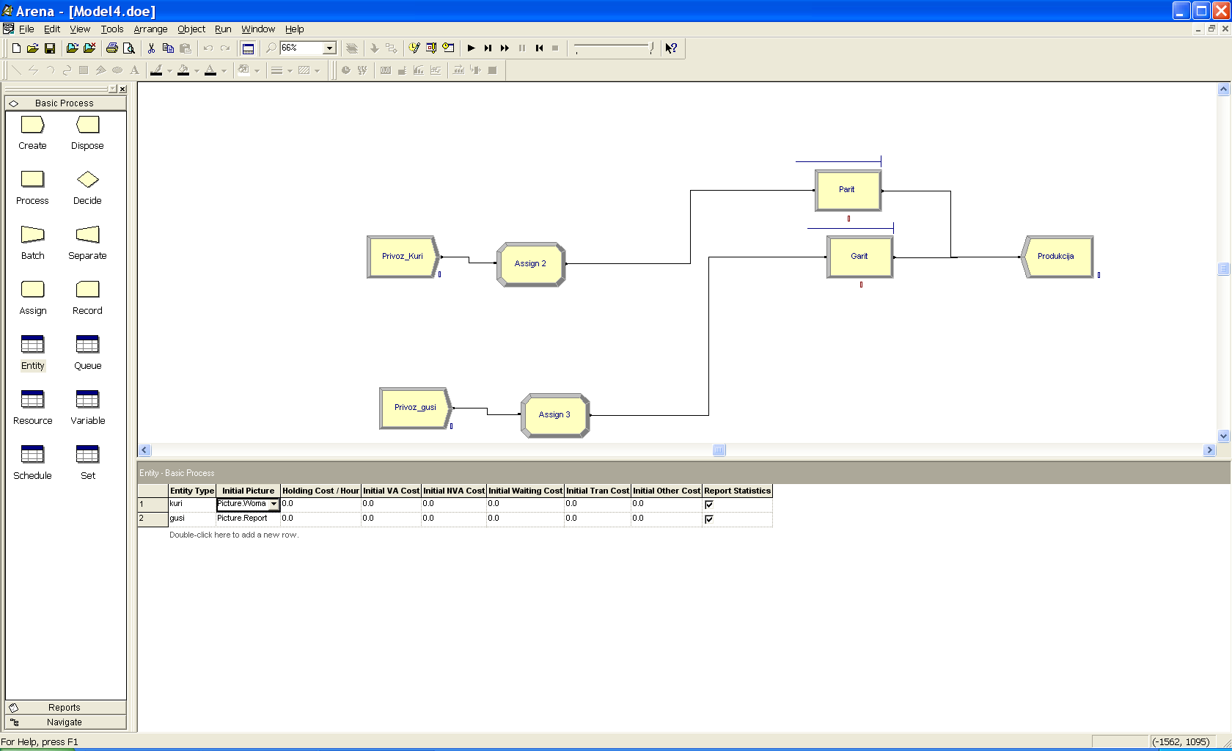

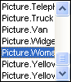

2. Модуль Queue (очереди)
Этот модуль данных предназначен для изменения правила расстановки сущностей в очереди.
Т.е. для каждого процесса, имеющегося в модели мы устанавливаем свой порядок организации очереди.
По умолчанию тип очереди First in First out. (первый пришел – первый ушел).
При вызове данного модуля внизу экрана визуализируется таблица, параметры которой можно изменять.

Применение:
- Стопка документов, ожидающих освобождения ресурса;
- Место для собирания частей ожидающих упаковки (группировки).

Таблица 11 – Параметры модуля Queue
Параметры | Описание
Name | Уникальное имя модуля, которое будет отражено в блок схеме
Type | Правило расстановки сущностей в очереди:  First in First out – первый вошел, первый вышел.  Last in first out – последний пришел, первый вышел.  Lowest Attribute Value – первый выйдет из очереди тот, значение атрибута у которого низшее.  Highest Attribute Value – первый выйдет из очереди тот, значение атрибута у которого наивысшее
Attribute Name | Имя атрибута, значение которого будет учитываться, если  тип = Lowest Attribute Value или  тип = Highest Attribute Value

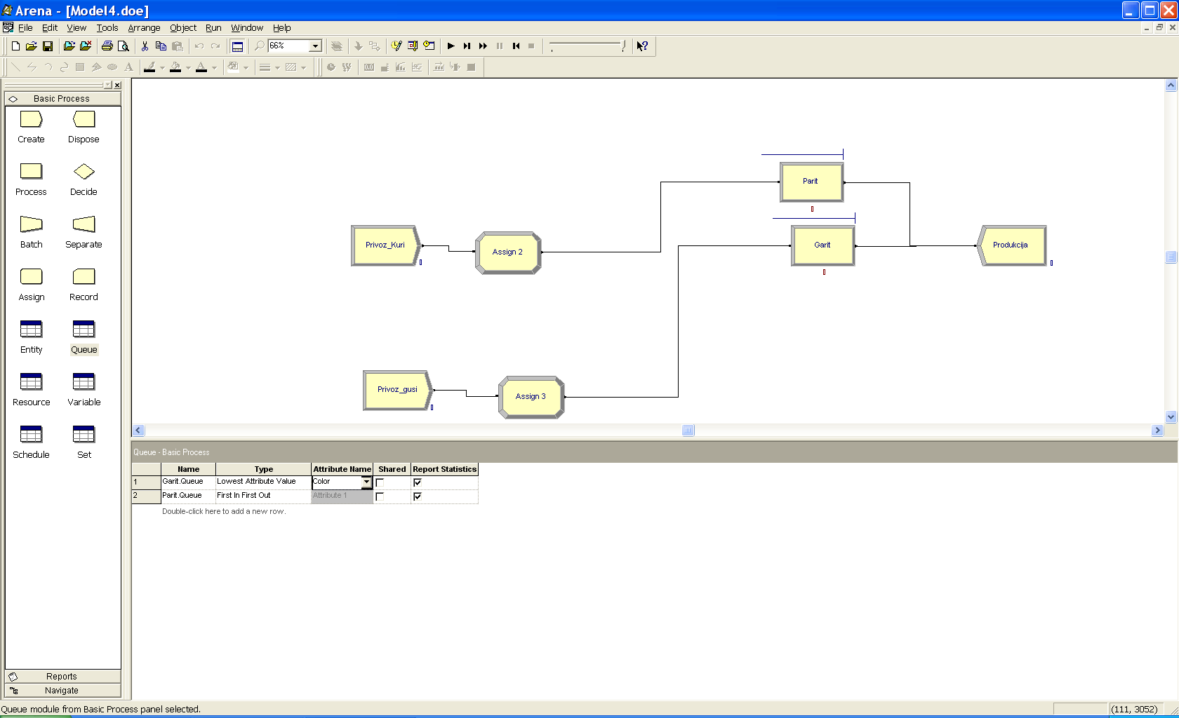

3. Модуль Resource (ресурсы)
Этот модуль предназначен для определения ресурсов и их свойств в имитационном процессе, кроме того, модуль включает в себя стоимостную информации о ресурсах и вместимость ресурсов.
Ресурсы могут иметь фиксированную вместимость или же основанную на расписании.
У ресурсов с фиксированной вместимостью в течение имитационного процесса вместимость изменяться не может.
При вызове данного модуля внизу экрана визуализируется таблица, параметры которой можно изменять.
Применение:
- Люди (клерки, продавцы, бухгалтеры, рабочие и т. д.);
- Оборудование (телефонная линия, станок, компьютер).

Таблица 12 – Параметры модуля Resource
Параметры | Описание
Name | Имя ресурса
Type | Метод, определяющий вместимость ресурса.  Fixed Capacity – фиксированная вместимость ресурса.  Based on Schedule – вместимость ресурса определяется модулем Schedule
Capacity | Число ресурсов, находящихся в системе
Schedule Name | Имя Schedule модуля, который определяет вместимость ресурса, если Type = Based on Schedule
Busy / Hour | Почасовая стоимость обработки сущности ресурсом. Время учитывается только тогда, когда ресурс занят обработкой и прекращает учитываться, когда ресурс освобождается
Idle / Hour | Стоимость ресурса, когда он не занят
Per Use | Стоимость обработки ресурсом одной сущности (не зависит от времени)

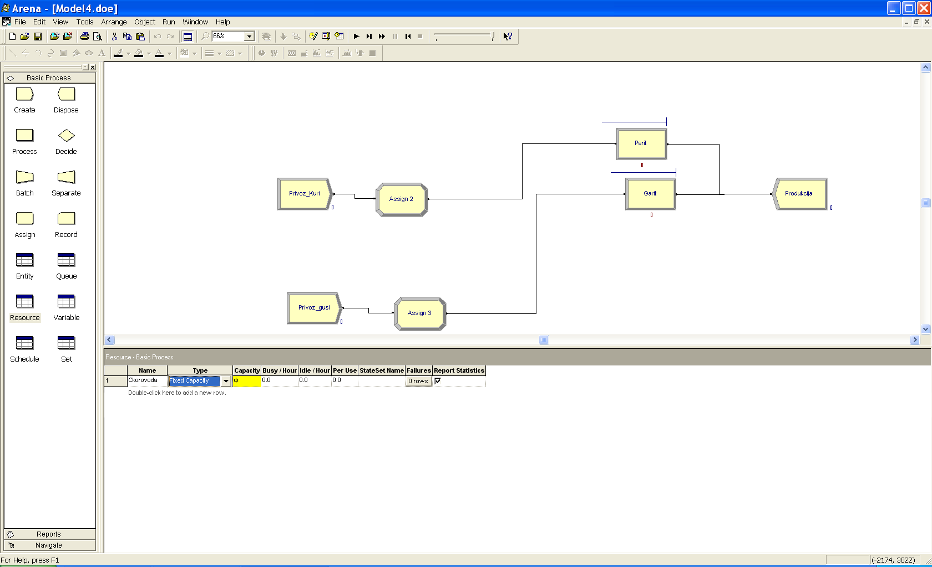

4. Модуль Schedule (вспомогательная информация)
Этот модуль может использоваться вместе с модулем Resource для определения вместимости ресурса.
Также модуль используется вместе с модулем Create для задания расписания прибытия сущностей.
Применение:
- Расписание работы персонала с перерывами на обед;
- Значение (время) покупателей прибывающих в супермаркет.
При вызове данного модуля внизу экрана визуализируется таблица, параметры которой можно изменять.

Таблица 13 – Параметры модуля Schedule
Параметры | Описание
Name | Название расписания
Fomat Type | Формат расписания, используется для календаря:  Duration – таблица на графике  Calendar – календарь  Имеет формат календаря:  Шаг – дата
Type | Тип расписания, который может быть:  Capacity (расписание для ресурсов),  Arrival (расписание для времени создания сущностей в модуле Create),  Other (разнообразные временные задержки или факторы)
Time Units | Масштаб оси времени в графике расписания (единица времени)

В случае, если вводится календарь, то необходимо обратиться в меню Edit для определения календаря с данным именем.

----------конец лекции 6------------------
----------начало лекции 7-----------------

5. Модуль Set (определения)
Этот модуль данных, который описывает группу ресурсов, использующихся в модуле Process.
В группе могут находиться несколько ресурсов. Модуль set автоматически создает ресурсы, вместимость которых по умолчанию равна 1 и без всякой стоимостной информации.
Следовательно, если для ресурсов, входящих в группу не нужно стоимостной информации и вместимость более 1, то можно обойтись созданием только модуля Set.
Возможно применение модуля для организации работы группы работников, например, по очереди.
Таблица 14 – Параметры модуля Set
Параметры | Описание
Name | Название группы
Members | Перечисляет ресурсы, входящие в группу. Порядок перечисления ресурсов важен, когда в модуле Process используется правило выбора Cyclical или Preferred Order
Resource Name | Названия ресурсов входящих в группу

6. Модуль Variable (переменные)
Этот модуль данных определяет значение переменной.
Переменные, относящиеся к модулю Decide или Assign, могут использоваться в выражениях. Если переменная не описана в этом модуле, то ее значение равно 0.
Применение:
- Число документов обрабатываемых в час;
- Присвоение серийного номера для идентификации продукции.

Таблица 15 – Параметры модуля Variable
Параметры | Описание
Name | Имя переменной
Initial Value | Первоначальное значение переменной. Это значение в последствии может меняться модулем Assign
Rows | Число строк в размерной переменной (одномерный массив)
Columns | Число столбцов в размерной переменной (двумерный массив)
Clear Option | Определяет время, когда значение переменной сбрасывается в начальное значение:  Statistics – сбрасывает переменную в начальное значение в любой момент, когда была расчищена «статистика» (сброшена).  System – сбрасывает переменную в начальное значение в любой момент, когда была расчищена «система».  None – никогда не сбрасывает переменную в начальное значение, исключая предшествующую первой репликации
Statistics | Определяет, будет ли вестись статистика по этой переменной

4. Описание процесса моделирования.

Состав команды меню Run:
---------
Setup – определение параметров моделирования;
Go – запуск моделирования (целиком);
Step – единичный шаг моделирования;
Fast-Forward – множественный запуск.
Start Over – перезапуск, очистка статистики моделирования;
End – останов моделирования.
---------
Review Errors – визуализация, поиск ошибки.
Run Control – вызов альтернативных вариантов контроля работы программы:
Siman – визуализация программы моделирования на внутреннем языке Arena – языке Siman.
--------
Соответствующие команды пиктографического меню:
■ - Останов моделирования;
► - Запуск;
►▌ - Шаг;
►► - Fast-Forward;
◄▌- Перезапуск;
▌▌ - Пауза

Наиболее важная - команда Setup.
Позволяет определить:
1) Шаг визуализации:
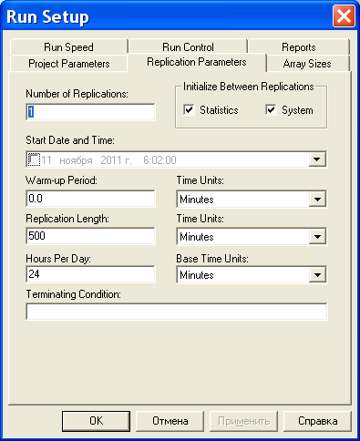
2) Шаг моделирования:
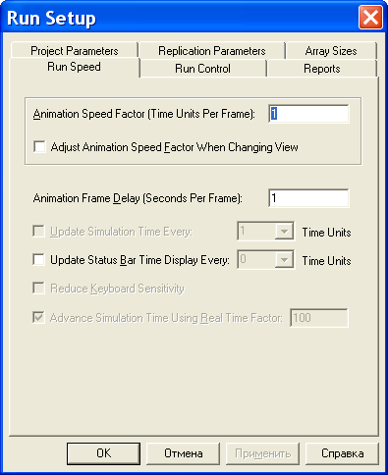

Имеются стандартные примеры, которые можно взять за основу:
/Arena9.0/Exemples/Stil manufacturing.doe

При моделировании справа внизу окна модели появляется надпись: Running (режим вызова).
Внизу в центе видно табло сменяющегося времени моделирования. Например:
(4.3 Hours) Friday, November, 11, 2011
Если время меняется – идет моделирование.

Типичные ошибки:
1) Unconnected exit point (не связанная точка выхода).
Где-то в модели есть блок, у которого не определена связь для выхода.
Ее поиск.

Внизу окна визуализируются команды:
Previous, Next, Find (Поиск), Edit (Редактирование), Close (Закрыть).
Из них доступны:
Find, Edit, Close.
Выполняем команду Find.
На модели подсвечивается нужный блок. Исправляем ошибку.

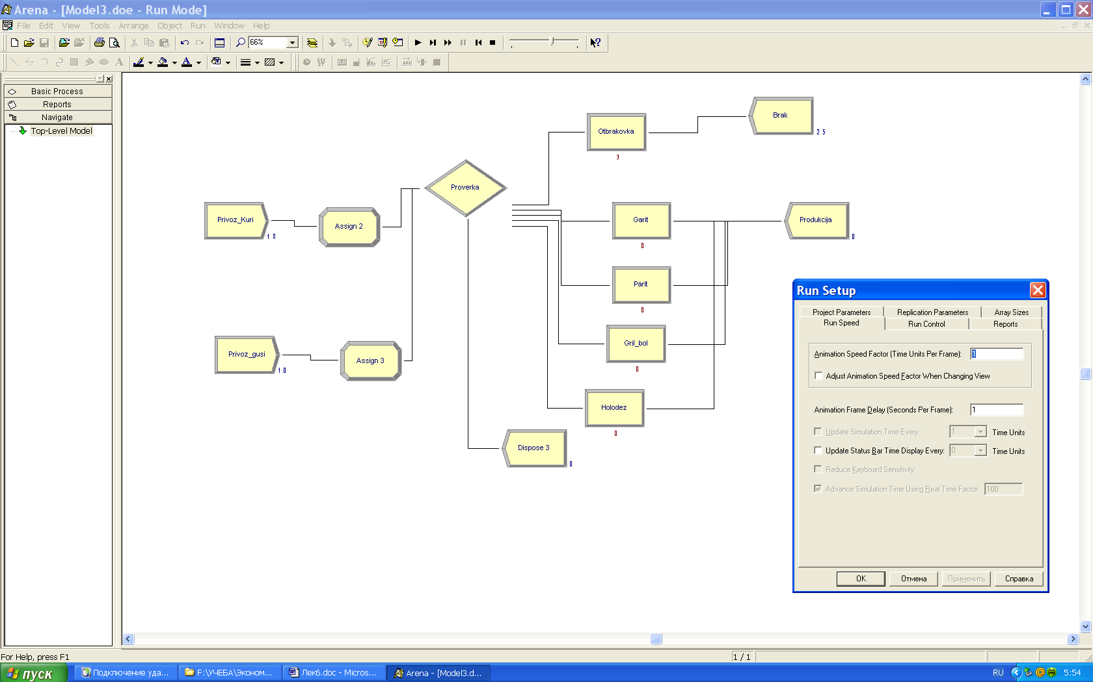
----------конец лекции 7------------------
----------начало лекции 8-----------------

5. Панель отчетов и навигации
Слева от окна модели имеется три панели:
- Базовые процессы (Basic Process);
- Отчеты (Reports);
- Навигация (Navigate);
В панели «Базовые процессы» приведен список блоков имитационной модели и блоков данных (см. выше).
В панели «Отчеты» представлена вся статистика по работе модели (см. ниже).
В панели «Навигация» имеется возможность производить движение по модели, имеющей иерархическую структуру.
С помощью панели навигации можно быстро передвигаться по различным уровням модели, быстро менять виды. Можно задать быстрые клавиши для изменения вида. Виды подмоделей создаются автоматически, но также возможно добавить новые виды с помощью команды Add View. Можно передвигаться не только по различным уровням модели, но также быстро получать нужный масштаб какой – либо части модели.

5.1. Панель отчетов
Рассмотрим более детально панель отчетов.
С помощью панели отчетов можно просмотреть результаты проигрывания имитационной модели. На панели отчетов представлены несколько видов отчетов.

Это:
1) Отчет «Краткий обзор категорий»
2) Отчеты по четырем категориям, такие как:
- Сущности,
- Процессы,
- Очереди,
- Ресурсы.
Рассмотрим их детальнее.
Category Overview (Краткий обзор категорий)
Отчет Category Overview отражает итоговую информацию о сущностях, процессах, очередях и ресурсах. Также показывает информацию о заданных пользователем переменных и информацию, собранную модулем Record.

5.1.1. Отчет о сущностях
Отчет о сущностях разделен на несколько частей.
1) Cycle Time: в этой части отчета показано среднее, максимальное и минимальное время существования сущности. Время существования сущности считается с момента её прибытия в систему и до того момента, когда сущность попадает в модуль Dispose.
2) NVA Cost: в этой части показано среднее, максимальное и минимальное значение не добавочной стоимости сущностей по каждому типу сущностей. Не добавочная стоимость рассчитывается на основании значения NVA Time.
3) Total Cost: в этой части показано среднее, максимальное и минимальное значение общей стоимости сущностей по каждому типу сущностей. Общая стоимость вычисляется путем сложения стоимости ожидания, добавочной стоимости и не добавочной стоимости для каждой сущности.
4) VA Cost: в этой части показано среднее, максимальное и минимальное значение добавочной стоимости сущностей по каждому типу сущностей. Добавочная стоимость рассчитывается на основании VA Time.

5) Wait Cost: в этой части показано среднее, максимальное и минимальное значение стоимости ожидания сущностей по каждому типу сущностей. Стоимость ожидания подсчитывается исходя из времени ожидания, стоимости ресурса и стоимостью нахождения сущности в системе.

6) Wait Time: в этой части показано среднее, максимальное и минимальное значение времени ожидания сущностей по каждому типу сущностей. Время ожидания – это период времени с момента поступления сущности в очередь (либо в модуле Process ожидает ресурс, либо в модуле Batch ожидает группировки) и до момента выхода из нее (начнет обрабатываться, либо будет сгруппирована).
7) WIP (Work In Process): в этой части показано среднее, максимальное и минимальное значение времени ожидания сущностей по каждому типу сущностей.
5.1.2. Отчет о процессах
Отчет о процессах разделен на несколько частей.
1) Cycle Time: в этой части отчета показано среднее, максимальное и минимальное время цикла процесса. Время цикла процесса считается с момента прибытия в модуль Process и до того момента, когда сущность покидает модуль. В разделе представляется гистограмма среднего времени цикла для каждого процесса.
2) NVA Cost: в этой части показано среднее, максимальное и минимальное значение недобавочной стоимости сущностей по процессу. Не добавочная стоимость рассчитывается на основании NVA Time.

3) Total Cost: в этой части показано среднее, максимальное и минимальное значение общей стоимости сущностей по процессу. Общая стоимость вычисляется путем сложения стоимости ожидания, добавочной стоимости и не добавочной стоимости для каждой сущности. В разделе представляется сравнительные гистограммы средних значений общей стоимости сущности для каждого типа сущности.
4) VA Cost: в этой части показано среднее, максимальное и минимальное значение добавочной стоимости сущностей по каждому типу сущностей. Добавочная стоимость рассчитывается на основании VA Time.
5) Wait Cost: в этой части показано среднее, максимальное и минимальное значение стоимости ожидания сущностей по каждому типу сущностей. Стоимость ожидания подсчитывается исходя из времени ожидания, стоимости ресурса и стоимостью нахождения сущности в системе.
6) Wait Time: в этой части показано среднее, максимальное и минимальное значение времени ожидания сущностей по каждому типу сущностей. Время ожидания – это период времени с момента поступления сущности в очередь (либо в модуле Process ожидает ресурс, либо в модуле Batch ожидает группировки) и до момента выхода из нее (начнет обрабатываться, либо будет сгруппирована).
7) WIP: в этой части показано среднее, максимальное и минимальное значение времени ожидания сущностей по каждому типу сущностей.
Раздел «Ресурсы» содержит информацию о ресурсах.
Построен аналогично.
Раздел «Очереди» содержит информацию о очередях.
Построен аналогично.
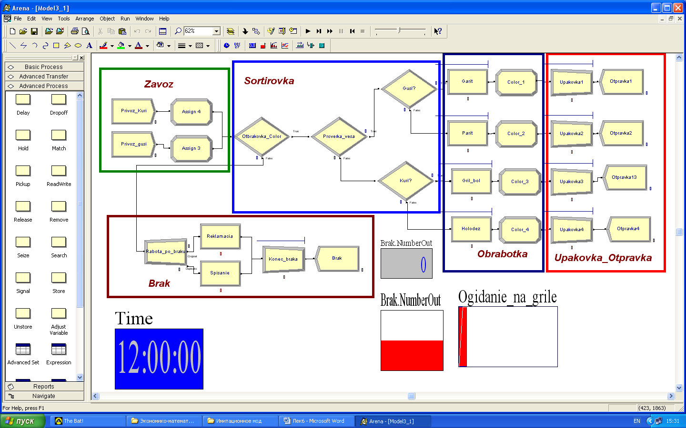

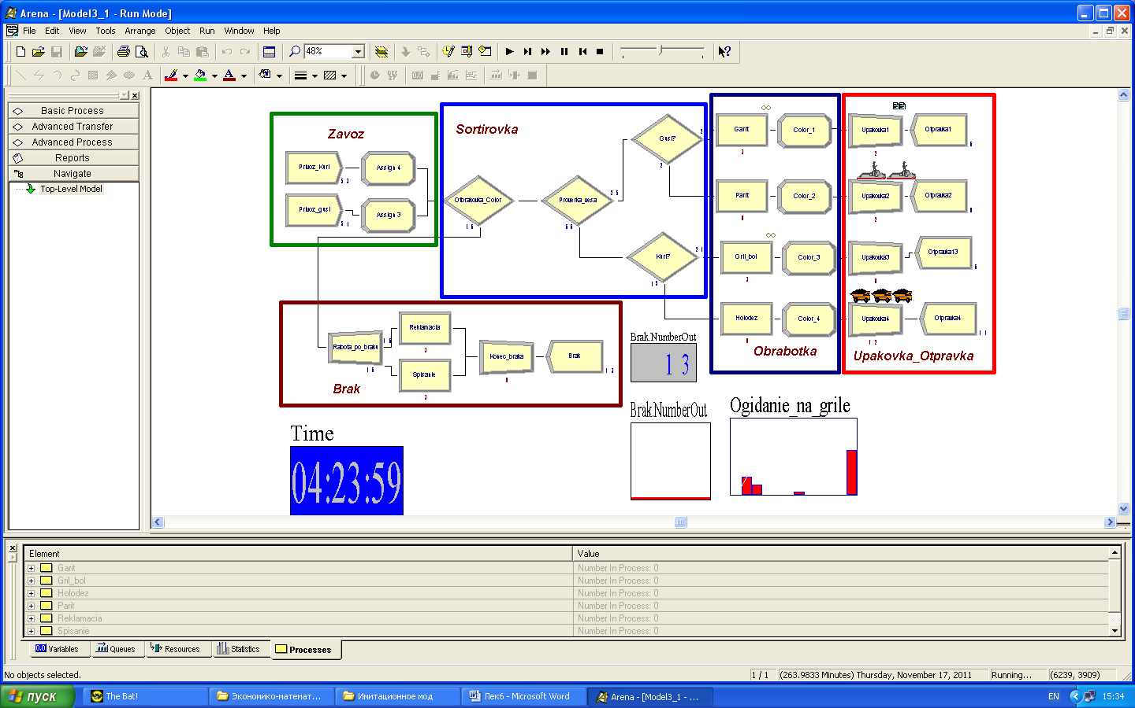
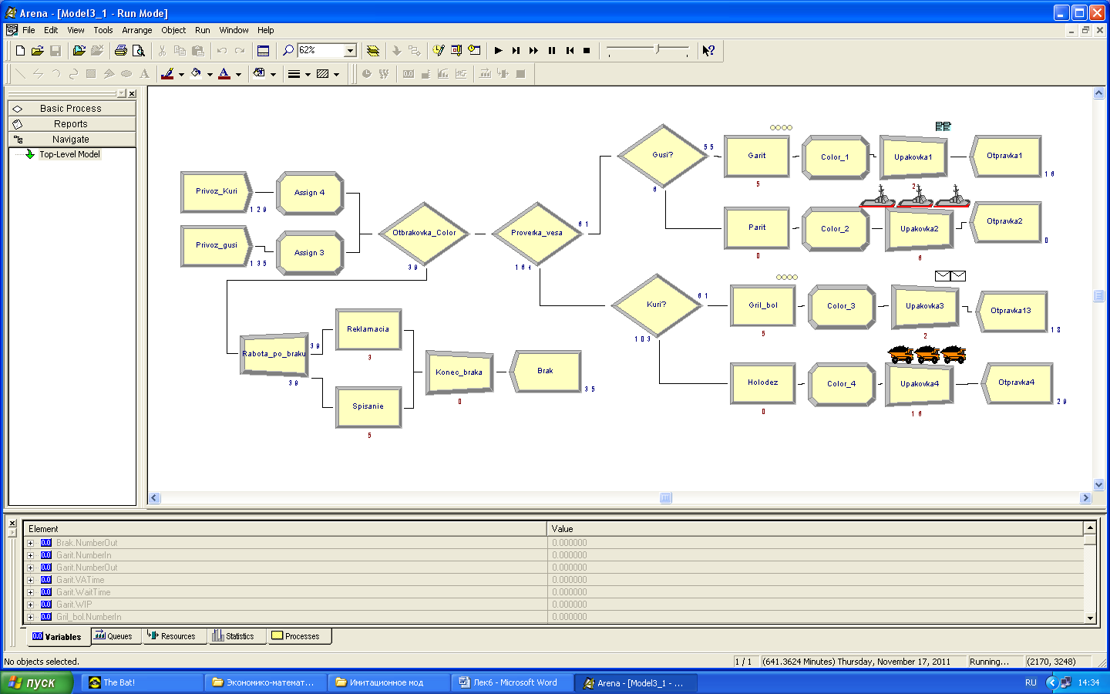

Построитель выражений
Вызов – в поле значение нажать правую кнопку мыши. Появится окно:
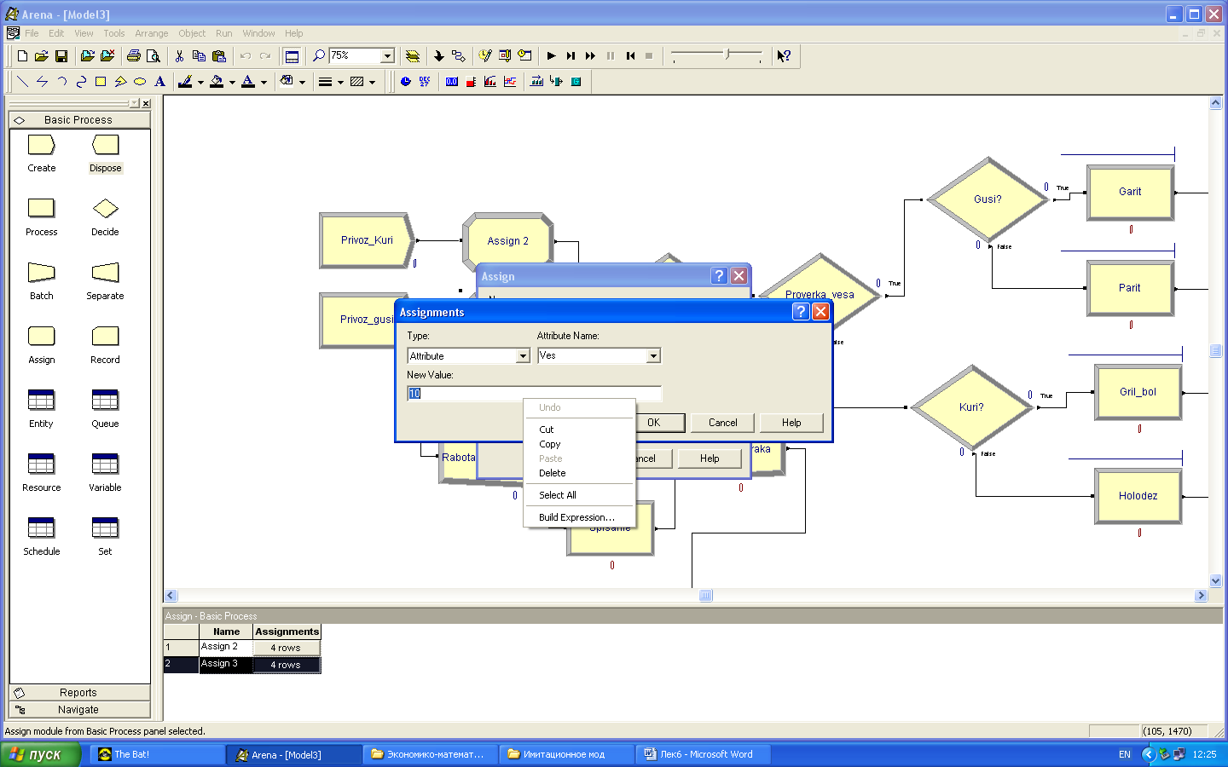
ПП Arena позволяет строить сложные выражения. Это достигается с помощью Expression Builder. Построитель выражений имеет внешний вид, показанный на рисунке 10.
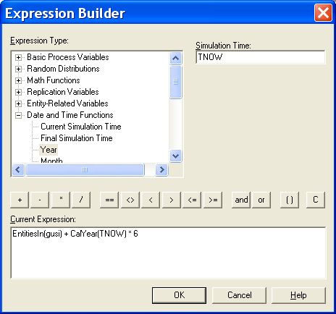
Рисунок 10 – Внешний вид построителя выражений
Построитель выражений имеет 3 секции:
1 – окно возможных выражений элементов, организованных по типам;
2 – окно аргументов для выделенных выражений;
3 – окно выражений.
Также имеются кнопки операторов (сложение, вычитание, и т.д.; элементы сравнения, логические операторы и т.д.)

----------конец лекции 8------------------
Методичка 2
Использование Advanced Process Panel и Advanced Transfer Panel в среде ARENA 7.0 для моделирования и анализа сложных систем

Методические указания к выполнению лабораторных работ по курсам: «Моделирование систем» для студентов специальности 220400 «Программное обеспечение вычислительной техники и автоматизированных систем».

Введение
В Arena 7.0 для построения моделей используется технология блок–схем, когда последовательность и логика модели задается в виде блок–схемы, состоящей из модулей двух видов: графические модули (Flowchart Modules) и модули данных (Data Modules).
Модули Flowchart позволяют достаточно просто и наглядно представлять процесс функционирования исследуемой системы (или процесса), за счет графики, анимации и других элементов, отвечающие за интерфейс модели.
Модули данных, описывают взаимодействие объектов, используя не сложные наборы свойств и операций. Отличие между модулями двух видов в том, что модули данных существуют только в форме крупноформатной таблицы (за рамками рабочего поля, в окне свойств модулей), в то время как модули Flowchart существуют, и как объекты на рабочем пространстве и как ряд в крупноформатной таблице.
При моделировании процессов и систем в Arena 7.0 используются три строительные панели. Рассмотрим подробней каждую строительную панель:
1. Basic Process Panel – модули панели являются фундаментом для создаваемых моделей. Объекты данной панели инструментов состоят из графических модулей: Create, Dispose, Process, Decide, Separate, Batch, Assign, Record и модулей данных: Entity, Resource, Queue, Variable, Schedule и Set.
2. Advanced Process Panel – панель усовершенствованных процессов, позволяет моделировать более сложные процессы. Если в Basic Process Panel один модуль может быть наделен несколькими внутренними свойствами, то в Advanced Process эти свойства вынесены как самостоятельные графические модули. Панель состоит из тринадцати графических модулей (Flowchart Modules): Delay, Dropoff, Hold, Match, Pickup, ReadWrite, Release, Remove, Seize, Search, Signal, Store, Unstore и семи модулей данных (Data Modules): Advanced Set Module, Expression, Failure, File, StateSet, Statistic и Storage.
3. Advanced Transfer Panel – панель процессов передачи, перемещения, содержит семнадцать графических модулей: Enter Module, Leave Module, Pick Station, Route, Station; Access, Convey, Exit, Start, Stop; Activate, Allocate, Free, Halt, Move, Request, Transport и пять модулей данных: Sequence, Conveyor, Segment, Transporter, Distance.
Эти методические указания посвящены Advanced Process Panel и Advanced Transfer Panel.

1. Advanced Process Panel
1.1 Модуль Hold

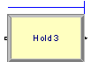
Рисунок 1 – Модуль Hold

Модуль Hold удерживает (захватывает) сущности. Процесс удержания может продолжаться до бесконечности или до выполнения условия.
Таблица 1 – Параметры модуля Hold
ПараметрыОписание
Name - Уникальное имя модуля, которое будет отражено в блок схеме
Entity Type - Название типа сущности, который будет создаваться модулем
Type - Тип удержания сущности: Infinite Hold (удерживает до бесконечности, в этом случае у блока нет выхода), Scan of Condition (ожидает срабатывания определенного условия), Wait of Signal (ожидает сигнала, который вырабатывается только модулем Signal)

Поля Queue Type и Queue name присутствуют среди параметров модуля Hold всегда.
Если Type имеет значение Wait for signal, то появляются поля Wait for value и Limit (ожидание значения, и предел количества сущностей для удержания).
Если Type принимает значение Scan of Condition, то в этом случае становится доступным поле Condition, то есть задержка напрямую зависит от выражения, заданном в этом поле.

1.2 Модуль Signal

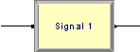
Рисунок 2 – Модуль Signal

Этот модуль посылает значение сигнала каждому модулю Hold в модели, в котором установлен тип – Wait for signal и освобождает максимальное число сущностей.
Когда сущность прибывает в модуль Signal, сигнал обрабатывается, и посылается код сигнала. В это время сущности в модуле Hold, который ожидает этого же сигнала, удаляются из очереди.
Применение:
- прием преподавателем экзамена у определенного количества студентов;
- ожидание людей определенного автобуса.
Таблица 2 – Параметры модуля Signal
Параметры - Описание
Name - Уникальное имя модуля, которое будет отражено в блок схеме
Signal value - Значение посылаемого сигнала сущности, находящейся в модуле Hold
Limit - Максимальное число сущностей, которые будут освобождены из модуля Hold, когда сигнал будет получен

1.3 Модуль Pickup

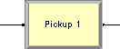
Рисунок 3 – Модуль Pickup

Этот модуль предназначен для удаления определенного количества последовательно стоящих сущностей из определенной очереди, начиная с определенной позиции. Сущности, которые удаляются из очереди, добавляются в конец группы сущностей, вошедших в блок Pickup.
Применение:
- развоз товаров по магазинам со склада;
- посадка пассажиров в автобус на автобусной остановке.
Таблица 3 – Параметры модуля Pickup
Параметры - Описание
Name - Уникальное имя модуля, которое будет отражено в блок схеме
Quantity - Kоличество сущностей, которые должны быть удалены из очереди
Queue Name - Имя очереди, из которой будут удаляться сущности
Starting Rank - Позиция сущностей в очереди, с которой начинается удаление

1.4 Модуль Remove

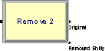
Рисунок 4 – Модуль Remove

Модуль предназначен для удаления сущностей из любой очереди, при условии, что эти сущности задерживаются бесконечно (Infinity).
Когда модуль помещен на рабочее поле, то появляется 2 выхода (original и removed entity).
Выход original показывает то, что поступает на вход, то есть оригинал.
Removed entity – сущности, удаленные модулем.
Таблица 4 – Параметры модуля Remove
Параметры - Описание
Name - Уникальное имя модуля, которое будет отражено в блок схеме
Queue name - Название очереди, из которой произвести удаление
Rank of entity - Глубина удаления (количество сущностей для удаления)

1.5 Модуль Match

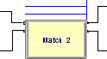
Рисунок 5 – Модуль Match

Этот модуль предназначен для синхронизации движения двух или более сущностей, расположенных в различных, несвязанных очередях. Количество очередей может варьироваться от 2 до 5. Сущность ждет в очереди до тех пор, пока в остальных очередях не появятся любые сущности, либо с таким же значением атрибута, как и у исходной сущности.
Применение:
- сборка частей детали для дальнейшей обработки;
- собирание различных, но строго определенных продуктов по заказу клиента;
- синхронизация выхода покупателя с выходом заполненного заказа.
Таблица 5 – Параметры модуля Match
ПараметрыОписание
Name - Уникальное имя модуля, которое будет отражено в блок схеме
Number to Match - Количество очередей для синхронизации сущностей
Type - Метод сравнивания входящих сущностей для синхронизации.
Значения:
- Any Entities – в каждой очереди должно быть по одной любой сущности, для того чтобы они вышли.
- Based on Attribute – в каждой очереди должна быть хотя бы одна сущность с таким же атрибутом для выхода
Attribute Name - Название атрибута, по которому сущности должны сравниваться. Используется только, если установлен тип Based on Attribute

1.6 Модуль Dropoff

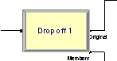
Рисунок 6 – Модуль Dropoff

Модуль Dropoff перемещает определенный набор сущностей из группы сущностей и посылает их в другой модуль, связанный с ним графическим соединением. Пользователь группы определяет значение атрибута, и внутренние атрибуты могут быть переданы выброшенным сущностям на основании определенного правила.
Таблица 6 – Параметры модуля Dropoff
ПараметрыОписание
Name - Уникальное имя модуля, которое будет отражено в блок схеме
Quantity - Число сущностей, которое будет выбрано из всех пришедших в группу сущностей
Starting Rank - Начальное значение выбрасываемой сущности
Member Attributes - Метод определения того, как назначить значение атрибута представленной сущности (такие как стоимость, время) для выброса оригинальных сущностей
Attribute Name - Название атрибута(ов) сущности, которые обозначены для выброса оригинальной сущности из группы

1.7 Модуль Search

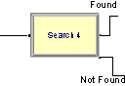
Рисунок 7 – Модуль Search

Этот модуль необходим для поиска определенного элемента в очереди, в пакете, либо в каком-то выражении. Он имеет два выхода:
- True - если элемент найден;
- False - если элемент не найден.
Применение:
- поиск среди коробок самой легкой.

Таблица 7 – Параметры модуля Search
Параметры - Описание
Name - Уникальное имя модуля, которое будет отражено в блок схеме
Type - Тип поиска: либо среди сущностей объединенных в очередь, либо сущности объединенные в пакет, либо поиск выражения
Queue Name - Имя очереди, в которой будет осуществляться поиск
Starting Value - Начальный класс в очереди или в пакете, или начальное значение для переменной J в выражении
Ending Value - Конечный класс в очереди или в пакете, или конечное значение для переменной J в выражении
Search condition - Условия, включающие индекс J для поиска выражений, или же содержащие атрибут при поиске пакетов или в очереди

1.8 Модуль Seize

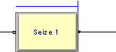
Рисунок 8 – Модуль Seize

Модуль Seize предоставляет сущности 1 или несколько ресурсов. Он может быть использован для того, чтобы захватывать отдельный ресурс, ресурс из набора ресурсов или ресурс, определённый альтернативным методом, таким как атрибут или выражение.
Когда сущность поступает в этот модуль, она ждёт в очереди, пока определённые в этом модуле ресурсы не будут доступны. Также здесь определяется тип распределения ресурсов для поступивших сущностей.
Замечания:
Область распределения определяет, как в сущности будет распределена стоимость ресурса. Для каждого входа ресурса в модуль Seize количество ресурса умножается на стоимость использования ресурса (если есть). Эта величина затем суммируется для всех ресурсов и относится к атрибуту стоимости соответствующей сущности (value added, non-value added, transfer, wait). Распределение должно быть таким же, как в связанном модуле Delay.
Сущности, которые захватываются с более высокой величиной priority, имеют более высокий приоритет, чем сущности, которые захватываются с более низкой величиной. Приоритетные выражения, оцененные как отрицательные величины, рассматриваются как нулевой приоритет. Если несколько сущностей с равными приоритетами пытаются захватить один и тот же ресурс, то его получает сущность с наибольшим временем ожидания.
Также вы можете определить набор статусов (State set) для ресурса и назначить состояние ресурса в определённых ситуациях, используя область состояния ресурса (Resource State Field). Затем можно собрать статистику - сколько времени приходится на каждое состояние ресурса.
Область состояния ресурса не доступна когда тип ресурса – набор (Resource set).

Таблица 8 – Параметры модуля Seize
ПараметрыОписание
Name - Уникальное имя модуля, которое будет отражено в блок схеме
Allocation - Определяет категорию, по которой будет распределена стоимость использования ресурса для сущности, проходящей через модуль Seize
Priority - Приоритет сущности, ожидающей в этом модуле ресурс. Определяется в случае, когда 1 или несколько сущностей из других модулей ожидают тот же ресурс (1-высокий, 2-средний, 3-низкий, др.)
Type - Тип ресурса, который должен быть захвачен. Определяет конкретный ресурс или выбирает набор ресурсов. Имя ресурса также может быть определено атрибутом или выражением (Resource, Set, Attribute, Expression)
Resource name - Имя ресурса, который должен быть захвачен
Set name - Имя набора ресурсов, элементы которого должны быть захвачены
Attribute name - Имя атрибута, который хранит имя ресурса, который должен быть захвачен
Expression - Выражение, которое оценивается как имя ресурса, который должен быть захвачен
Quantity - Число ресурсов с данным именем или из данного набора, которые будут захвачены. Для наборов эта величина определяет только номер выбранного ресурса
Selection rule - Метод выбора среди доступных ресурсов в наборе
Save Attribute - Имя атрибута, используемого для сохранения индексного номера ресурса в наборе, который был выбран
Set index - Значение индекса, который идентифицирует номер запрошенного ресурса в наборе
Resource State - Назначается после того, как ресурс будет захвачен. Состояния ресурса должны быть определены в модуле Resource
Queue type - Тип очереди, содержащей сущности при ожидании захвата ресурса. Если выбран набор, то определяется набор очередей и элементы в этом наборе
Queue name - Оно видимо в случае, когда тип очереди = queue и определяет символьное имя очереди
Set name - Видимо в случае, когда тип очереди = Set и определяет набор очередей.
Set index – это поле видимо если тип очереди = Set и определяет индекс в наборе очередей. Отметьте, что это индекс в наборе, а не имя очереди в наборе
Attribute - Поле видимо тогда, когда тип очереди = Attribute. Атрибут, введённый в это поле, будет указывать, какая очередь должна быть использована
Expression - Это поле видимо, если тип очереди = Expression. Выражение, введённое в это поле, будет указывать, какая очередь будет использована

1.9 Модуль Delay
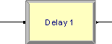
Рисунок 9 – Модуль Delay

Модуль Delay задерживает сущность на определённое количество времени. По прибытии сущности в модуль, выражение времени задержки оценивается и сущность остаётся в модуле на результирующее время. Затем время выделяется и в зависимости от Allocation либо добавляется к значению сущности, либо не добавляется, либо передаётся, либо ждет другое время. Также стоимости складываются, вычисляются и выделяются.
Таблица 9 – Параметры модуля Delay
Параметры - Описание
Name - Уникальное имя модуля, которое будет отражено в блок схеме
Allocation - Тип категории, в которой сущности могут быть подвергнуты задержке времени и добавлению стоимости
Delay Time - Определяет значение задержки времени для сущности
Units - Указывает единицу измерения задержки времени

1.10 Модуль Release
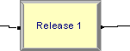
Рисунок 10 – Модуль Release

Используется для того, чтобы освобождать ресурсы, которые прежде были захвачены сущностью. Этот модуль может быть использован для того, чтобы освобождать индивидуальные ресурсы или ресурсы в пределах набора. Для каждого ресурса, который нужно освободить определяется имя и количество.
Когда сущность поступает в модуль, она теряет управление определённым ресурсом. Любые сущности, ожидающие в очередях этот ресурс, получают его немедленно.
Замечания:
Когда сущность поступает в модуль, статус каждого ресурса изменяется «с занятого на ожидание». Освобождённые ресурсы, затем доступны для распределения по сущностям, ожидающих в модулях Seize или Process. В случае отказа освобождённые ресурсы временно удаляются из системы.
Если есть сущность, ожидающая в очередях для захвата определённого ресурса, то когда ресурс освобождается, он автоматически распределяется в ждущую сущность. Эта ждущая сущность будет обработана, как только сущность, которая освободила ресурс, переместится.
Системная переменная NR (имя ресурса) возвращает номер последнего занятого ресурса. Когда сущность поступает в модуль Release, NR уменьшается на количество освобождённых ресурсов, если ресурс не будет немедленно захвачен другой сущностью.
Если освобождается больше количество ресурсов, чем было ранее захвачено, то происходит ошибка.
Освобождение множества ресурсов выполняется в порядке их появления в модуле Release.

Таблица 10 – Параметры модуля Release
Параметры - Описание
Name - Уникальное имя модуля, которое будет отражено в блок схеме
Resources - Набор освобождаемых модулем ресурсов

1.11 Модуль Store и UnStore

Таблица 11 – Параметры модуля Store
Параметры - Описание
Name - Уникальное имя модуля, которое будет отражено в блок схеме
Type - Тип
Storage name - Имя storage

Поле Type может принимать значения: storage, set, attribute, expression.
При type=set появляется поле “set index”.
При type=expression появляется поле Expression, где можно задать выражение.

1.12 Модуль ReadWrite
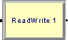
Рисунок 12 – Модуль ReadWrite

Модуль ReadWrite используется для чтения данных из входного файла или с клавиатуры и задания данных в список переменных или атрибутов (или других выражений). Этот модуль также используется, чтобы записать данные на выходное устройство, например, на экран или в файл.
Когда объект приходит в модуль ReadWrite, то файл изучается для того, чтобы увидеть, открыт он или нет. Если нет, файл автоматически открывается.
Величины атрибутов, переменные, или выражения будут прочитаны или записаны в зависимости от того, какой формат определен.
Таблица 12 – Параметры модуля ReadWrite
ПараметрыОписание
Name - Уникальный модульный идентификатор. Это имя отображается в модульной форме
Type - Метод использования (чтение или запись). Данные могут быть записаны в файл или на экран. Данные могут быть считаны из файла или с клавиатуры
Arena File Format - Имя файла, чтобы идентифицировать файл в пределах модуля File
Overriding File Format - Формат для записи или чтения данных. Этот формат аннулирует любой формат определенный в структурной области модуля File. FORTRAN или C может использоваться, чтобы описать тип и позицию каждой области
Variable Type - Тип информации, что будет прочитана или записана
Attribute Name - Определяет символьное имя атрибута для записи или чтения
Variable Name - Определяет символьное имя переменной для записи или чтения
Other - Определяет выражение для чтения или записи других типов информации

1.13 Модуль Advanced Set
Этот модуль определяет наборы (очередей, хранилищ или другие наборы) с соответствующими членами. Набор определяет группу схожих элементов, к которым можно обращаться через имя и индекс. К элементам, входящим в набор можно обращаться как к членам этого набора.
Наборы очередей могут быть определены при помощи модуля Seize. Набор хранилищ может быть использован в модуле Store и Unstore.
Таблица 13 – Параметры модуля Advanced Set
ПараметрыОписание
Name - Уникальный идентификатор
Set TypeТ - ип набора. Может быть Queue, Store, Other (другой)
Members - Задаются конкретные составляющие (очереди, хранилища), входящие в набор

1.14 Модуль Expression
Модуль Expression позволяет определять выражения и задавать им значения. К выражению обращаются при помощи имени. Выражения могут быть заданы как одномерный или двумерный массив.
Таблица 14 – Параметры модуля Expression
ПараметрыОписание
Name - Уникальное имя выражения
Row - Максимальное количество строк, в определяемом выражении
Column - Максимальное количество столбцов в определяемом выражении. Данное свойство задается, только когда задано свойство Row
Expression Value – Значение, которое соответствует выражению

Этот модуль необходим для того, чтобы задавать какие-то часто использующиеся выражения, чтобы разгрузить модель, например в модулях Decide, Hold, Pickup.

1.15 Модуль Statistic
Модуль Statistic используется для того, чтобы определить дополнительную статистику, которая должна собираться в течение времени моделирования а также, чтобы определить файлы выходных данных.
Таблица 15 – Параметры модуля Statistic
ПараметрыОписание
Name - Уникальное имя модуля
Type - Тип статистики. Тип может быть time-persistent, tallies (observational data), count-based, outputs, and frequency-based

В зависимости от выбранного типа статистики появляются дополнительные поля.
1. Если выбран тип Tally
- Tally Name – определяется символьное имя для типа статистики Tally.
- Tally Output File – имя выходного файла.
2. Если выбран тип Counter
- Counter Name – определяется символьное имя для типа статистики Counter.
- Limit – определяет лимит счетчика.
- Counter Output File — имя выходного файла.

1.16 Модуль Storage
Модуль Storage определяет имя Хранилища. Хранилище автоматически создается любым модулем, который на него.

1.17 Модуль File
Модуль File должен быть включен всякий раз, когда к внешему файлу обращаются используя ReadWrite модуль. Этот модуль выделяет системный файл, называет и определяет метод доступа, форматирование и эксплуатационные характеристики файла.
Таблица 16 – Параметры модуля File
ПараметрыОписание
Operating System File Name - Операционное системное имя, путь к файлу откуда читаем или записываем. Символьная строка
Structure - Тип файловой структуры. Неформатированный, свободный формат, WorksSheet, специфические С или FORTRAN форматы
End of File Action - Тип действия, которое произойдет, когда будет достигнут конец файла.
- Ошибка, выход,
- на начало,
- игнорировать
Comment Character - Символ, указывающий отображение комментирующей записи. Одиночный символ

1.18 Модуль StateSet
Модуль используется для того, чтобы определить состояние ресурса или набора ресурсов. Состояния могут быть связаны с автосостоянием или могут быть заданы новые состояния для ресурса. Модуль Resourse в базовой панели Process ссылается на StateSet, который данный ресурс будет использовать.
Таблица 17 – Параметры модуля StateSet
ПараметрыОписание
StateSet Name - Название набора состояний, которые могут быть назначены ресурсу в течение модельного времени Символьная строка
State Name - Имя пользователя определившего состояние Символьная строка
Auto State or Failure - Используется, чтобы связать State Name с автосостоянием или с заданным пользователем, именем отказа

1.19 Модуль Failure
Модуль Failure разработан для использования с ресурсами, а именно для имитации отказов. Может использоваться для ресурсов с однократной способностью или для ресурсов многократной способности, когда индивидуальные единицы ресурса заняты в одно и то же время.
Таблица 18 – Параметры модуля Failure
ПараметрыОписание
Name - Имя отказа
Count - Определяет число ресурсов, реализуемых для отказов
Time - Определяет время для отказов
Up Time - Определяет время между отказами (число)
Up Time Units - Задаем формат времени (секунда, минута, час, день)
Down Time - Определяем продолжительность отказа (число)
Down Time Units - Задаем формат времени (секунда, минута, час, день)

2. Advanced Transfer Panel

2.1 Модуль Enter

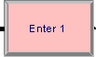
Рисунок 13 – Модуль Enter

Модуль Enter определяет станцию (или станции), соответствующие физическим или логическим позициям, где происходит обработка. Если модуль Enter определяет конкретную станцию, он эффективно определяет многочисленные обработки позиций.
Станция (или каждая станция в пределах решаемого комплекта) соотносится к области деятельности, которая используется, чтобы сообщить о времени и издержках повышенных сущностями на этих станциях. Эта сущность имени AreaТs – также называется станцией.
Сущность может переместиться из предыдущего модуля в модуль Enter, причем 2-мя способами: отправление на станцию (или станции на включенных станциях) связанной с модулем или через графическое соединение.
Когда сущность прибывает в модуль Enter, "разгружая" может произойти задержка и любое действие с передачей.
Таблица 19 – Параметры модуля Enter
ПараметрыОписание
Name - Уникальное имя модуля, которое будет отражено в блок схеме
Station Type - определяет индивидуальную станцию или комплект станций, чтобы определить точку входа в этот модуль. Если выбран комплект(set), это указывает, что этот модуль входит в подмодель станции
Station Name - Это имя станции . Активно в том случае, когда выбран тип Type Station
Parent Activity Area - Имя места отправления
Delay - Время задержки сущности по прибытии на данную станцию
Allocation - Тип категории к которому будет добавляться время сущности и цена
Unit Number - Номер пассажира транспортера, если транспортер много-местный
Transfer In - Если выбран ресурс: транспортер или конвейер, чтобы доставить сущность к станции, используется для «отпускания», «освобождения», или «выхода»

2.2 Модуль Leave
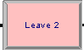
Рисунок 14 – Модуль Leave

Этот модуль используется для передачи сущности к станции или другому модулю.
Сущность может быть переправлена 2-мя способами: может быть отправлена в модуль, что определен как сущность или графическим путем к другому модулю
Когда сущность пребывает в модуль Leave, она ожидает прибытия транспорта.
Когда прибывает транспорт тратится время на загрузку. И в конечном итоге сущность отправляется в пункт модуля назначения.
Таблица 20 – Параметры модуля Leave
ПараметрыОписание
Name - Уникальное имя модуля, которое будет отражено в блок схеме
Allocation - Тип категории к которому будет добавляться время сущности
Delay - Время задержки сущности по прибытии на данную станцию
Unit - Величина задержки: день, час, минута, секунда
Transfer Out - Тип, содержащий запрос на транспорт, отправка по конвейеру и ресурс

2.3 Модуль Access
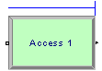
Рисунок 15 – Модуль Access

Этот модуль распределяет ячейки конвейера на сущности для перемещения от станции к станции. Получив контроль над ячейками конвейера, сущность может переместится к другой станции конвейера.
Таблица 21 – Параметры модуля Access
ПараметрыОписание
Name - Уникальное имя модуля, которое будет отражено в блок схеме
Сеll - Кол-во ячеек необходимых для перемещения конвейера
Conveyor Name - Имя конвейера-исполнителя
Queue Name - Имя очереди в которую поступают сущности конвейера. Это поле видимо только, когда выбран тип Queue Type

2.4 Модуль Convey
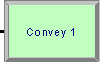
Рисунок 16 – Модуль Convey

Модуль Convey передвигает сущности по конвейеру от одной станции к другой.
Время задержки сущности в пути определяется полем Velosity модуля Conveyor и расстоянием между станциями, определенным в модуле Segment.
Таблица 22 – Параметры модуля Convey
ПараметрыОписание
Name - Уникальное имя модуля, которое будет отражено в блок схеме
Сеll - Кол-во ячеек необходимых для перемещения конвейера
Conveyor Name - Имя конвейера, который будет использоваться
Destination Type - Определяет метод для определения пункта назначения сущности:
Station Name – Имя станции
Attribute Name – Имя атрибута, который хранит имя станции
Sequential – следующая станция будет определятся атрибутами сущности Entity.Sequence и Entity.JobStep
Expression – Выражение, которое определяет станцию

2.5 Модуль Stop
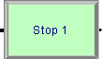
Рисунок 17 – Модуль Stop

Модуль Stop устанавливает действующий статус конвейера в неактивный.
Конвейер может быть активирован для любого модуля Start или по причине активации в начале симуляции. Когда сущность входит в модуль Stop, конвейер мгновенно останавливается, принимая во внимание тип конвейера или номер сущности, вошедшей в конвейер.
Таблица 23 – Параметры модуля Stop
ПараметрыОписание
Name - Уникальное имя модуля, которое будет отражено в блок схеме
Conveyor Name - Имя конвейера для остановки

2.6 Модуль Transport
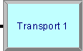
Рисунок 18 – Модуль Transport

Модуль Transport по прибытии в него сущности запускает транспортер и перемещает его от одной станции к другой. Время задержки на перемещение и передачу сущности от одной станции к другой основывается на скорости транспортера и расстоянии между станциями.
Когда сущность входит в модуль Transport, то атрибут станции (Entity.Station) подставляется в станцию назначения, затем сущность передается в станцию назначения. Если станция назначения входит как Sequential, то следующая станция определяется посредством «Запроса сущности» и Jobstep с множеством (специальноцелевых атрибутов Entity.Sequence and Entity.Jobstep, respectively).
Таблица 24 – Параметры модуля Transport
ПараметрыОписание
Name - Уникальное имя модуля, которое будет отражено в блок схеме
Transporter Name - Определяет имя транспортера для передачи
Unit Number - Определяет, какой из транспортеров из множества транспортеров подлежит перемещению
Destination Type - Определяет тип места назначения сущности
Station Name - Определяет имя станции, в которую сущность будет перемещаться
Expression - Определяет последовательность, в которой будет определяться станция, к которой сущность будет передана
Velocity - Скорость, с которой транспортер перемещается к станции назначения
Units - Это поле определяет единицы измерения времени для скорости

2.7 Модуль Exit
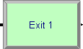
Рисунок 19 – Модуль Exit

Модуль Exit выпускает сущности из определенного конвейера и освобождает его для дальнейшей перевозки сущностей.
Таблица 25 – Параметры модуля Exit
ПараметрыОписание
Name - Уникальное имя модуля, которое будет отражено в блок схеме
Conveyor Name - Имя конвейера, из которого сущность будет удалена
# of Cells - Число последовательных сущностей для выпуска

2.8 Модуль Move
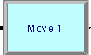
Рисунок 20 – Модуль Move

Модуль Move продвигает транспортер от одного пункта к другому без передвижения контролирующей сущности в пункт назначения. Контролируемая сущность ожидает в текущем модуле, пока транспортер прибудет в назначенный пункт. После этого сущность может перемещаться в другой модуль или задачу в модели.
Время задержки перемещения транспортера из одного пункта (модуля Station) в другой основано на скорости транспортера, которая определяется в модуле транспортер, и расстоянии между пунктами определенном в модуле Distance.
Сущность должна иметь контроль над транспортером (через модуль Request или Allocate) перед перемещением транспортера. Если номер транспортера не определен, будет перемещен транспортер, который был наиболее недавно расположен или запрошен. Сущность будет оставаться в модуле Move, пока транспортер не достигнет своего пункта назначения. Если определена скорость движения, это изменение временно и утилизируется только для определенного транспортера, который перемещается.
Таблица 26 – Параметры модуля Move
ПараметрыОписание
Name - Уникальное имя модуля, которое будет отражено в блок схеме
Transporter Name - Имя транспортера для перемещения
Unit Number - Определяет транспортер из множества транспортеров
Destination Type - Тип места назначения транспортера
Station Name - Имя модуля Station, в который транспортер переместится
Attribute Name - Доступен при Destination Type — Attribute, имя атрибута, который хранит имя модуля Station, в который транспортер переместится
Expression - доступен при Destination Type — Expression, выражение, которое определяет, в какой модуль Station транспортер переместится
Velocity - Скорость, с которой транспортер переместится в пункт назначения в единицах времени. Единицы времени определяются в поле Units
Units - Определяет единицы времени (секунды, минуты, часы, дни)

2.9 Модуль Halt
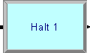
Рисунок 21 – Модуль Halt

Модуль Halt изменяет состояние (статус) транспортера на неактивное. Если транспортер занят, в то время как сущность вошла в модуль Halt, то его статус определяется как занят и неактивен до тек пор, пока сущность, которая управляет транспортером его не освободится. Если во время вхождения сущности в модуль Halt, транспортер является свободным, то статус транспортера изменяется на неактивный немедленно. Никакая сущность не может получить управление над остановленным транспортером, пока он снова не будет активизирован.
Таблица 27 – Параметры модуля Halt
ПараметрыОписание
Name - Уникальное имя модуля, которое будет отражено в блок схеме
Transporter Name - Имя транспортера, который требуется остановить
Unit Number - Определяет, какие из модулей транспортера из набора транспортера следует останавливать; (Attribute) или переменная

2.10 Модуль PickStation
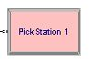
Рисунок 22 – Модуль PickStation

Модуль PickStation позволяет сущностям выбирать определенную станцию из множества существующих
Таблица 28 – Параметры модуля PickStation
ПараметрыОписание
Name - Уникальное имя блока
Test Condition - Определяется тип выбора станции (минимум или максимум по полям)
- Number In Queue
- Number En Route to Station
- Number of Resources Busy
Expression - Количество в очереди
- Количество маршрутизированных станций
- Количество занятых ресурсов
- Выражение
Route Time - Время в пути (до станции)
Units - Единицы измерения времени задержки (день, час, минута, секунда)
Save Attribute - Имя атрибута, который хранит имя станции
Transfer Type - Определяет, как сущности будут транспортироваться до следующей станции (Route, Transport, Convey or Connect)

2.11 Модуль Station
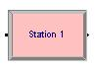
Рисунок 23 – Модуль Station

Модуль Station определяет станцию или набор станций для физической или логической обработки.
Таблица 29 – Параметры модуля Station
ПараметрыОписание
Name - Уникальное имя модуля, которое будет отражено в блок схеме
Station Type - Тип станции (Station, Set Station)
Station Name - Имя станции
Set Name - Уникальное имя набора станций
Save Attribute - Название атрибута, куда будет сохраняться значения атрибутов сущностей
Station Set Members - Перечисляется набор станций

2.12 Модуль Route
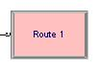
Рисунок 24 – Модуль Route

Модуль Route позволяет принять указанную сущность на заданную станцию, при этом позволяет имитировать время, которое будет затрачено сущностью на дистанцию к заданной станции.
Таблица 30 – Параметры модуля Route
Параметры - Описание
Name - Уникальное имя модуля, которое будет отражено в блок схеме
Route Time - Время прохода через этот модуль
Units - Единицы измерения времени задержки (день, час, минута, секунда)
Destination Type - Тип станции назначения, на которую должна прибыть сущность (Station, Sequential, Attribute, Expression)
Station Name - Имя станции. Показывается, когда Destination Type выбрано Station. (аналогично Attribute Name, Expression)

2.13 Модуль Start
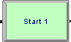
Рисунок 25 – Модуль Start

Модуль Start изменяет статус конвейера от бездействующего до активного.
Конвейер может быть остановлен или от модуля Stop, или окончания создания сущности в начале моделирования. Скорость конвейера может изменяться постоянно, после начала работы конвейера.
Таблица 31 – Параметры модуля Start
ПараметрыОписание
Name - Уникальное имя модуля, которое будет отражено в блок схеме
Conveyor Name - Имя конвейера, который требуется активировать
Velocity - Скорость, с которой конвейер переместится в пункт назначения в единицах времени. Единицы времени определяются в поле Units
Units - Определяет единицы времени (секунды, минуты, часы, дни)

2.14 Модуль Activate
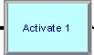
Рисунок 26 – Модуль Activate

Модуль Activate увеличивает вместимость предварительно приостановленного транспортера или транспортера, который был первоначально бездействующим (как определено в модуле Транспортера). Единица транспортера, которая была активизирована и находится в местоположении станции, в котором это было приостановлено, пока оно не перемещено или требуется сущности.
Таблица 32 – Параметры модуля Activate
ПараметрыОписание
Name - Уникальное имя модуля, которое будет отражено в блок схеме
Transporter Name - Имя транспортера, с которым работает модуль
Unit Number - Определяет, на сколько увеличится вместимость

2.15 Модуль Allocate
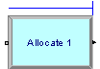
Рисунок 27 – Модуль Allocate

Модуль Allocate назначает транспортер на сущности без того, чтобы переместить его в местоположение станции сущности. Сущность имеет управление относительно транспортера, чтобы или переместить это в специфическое местоположение или останавливать это для поломки или отказа.
Единица транспортера может быть размещена под сущностью, или по правилу выбора определения какой из транспортеров будет назначен на сущность.
Таблица 33 – Параметры модуля Allocate
ПараметрыОписание
Name - Уникальное имя модуля
Transporter Name - Название (имя) транспортера
Selection Rule - Эта область определяет правило выбора транспортера, который прикрепится к сущности
Save Attribute - Эта область обозначает имя признака, который будет хранить число единиц отобранного транспортера
Priority - Это поле определяет приоритет, свойство размещать единицы транспортера среди конкурирующих модулей, когда объекты ожидают тот же самый транспортер. Выбор из списка включает Низкий (3), Средний (2) и Высокий (1) уровни приоритета
Queue Type - Определяет тип очереди
Queue Name - Определяет конкретную очередь

2.16 Модуль Free
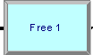
Рисунок 28 – Модуль Free

Модуль Free освобождает транспортер для дальнейшего его использования.
Таблица 34 – Параметры модуля Free
ПараметрыОписание
Name - Уникальное имя модуля, которое будет отражено в блок схеме
Transporter Name - Имя транспортера, который освободится
Unit Number - Определяет, сколько сущностей освободится

2.17 Модуль Request
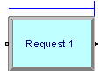
Рисунок 29 – Модуль Request

Модуль Request вызывает транспортера по прибытию в него сущности. Единица транспортера может быть определена, или выбор может быть основан по определенному правилу. Когда сущность достигает модуля Request, она размещается на транспортере, когда он доступен. Сущность остается в модуле Request, пока единица сущности транспортера не достигла станции. Сущность тогда перемещается из модуля Request для дальнейшего движения по модели.
Таблица 35 – Параметры модуля Request
ПараметрыОписание
Name - Уникальное имя модуля
Transporter Name - Название(имя) транспортера
Selection Rule - Эта область определяет правило выбора транспортера для определения который из транспортеров прикрепится к сущности
Save Attribute - Эта область обозначает имя признака, которое будет хранить число единиц отобранного транспортера. Видимо, если правило выбора - не определенный член
Unit Number - Определяет модуль транспортера, необходимом для выполнения запроса
Priority - Это поле определяет приоритет, свойство размещать единицы транспортера среди конкурирующих модулей, когда объекты ожидают тот же самый транспортер. Выбор из списка включает Низкий (3), Средний (2) и Высокий (1) уровни приоритета
Velocity - Скорость, с которой транспортер перемещает (единицах длины в единицу времени). Единица времени определена в поле Units
Units - Определяет единицы времени для Velocity (то есть, в минуту, в час, и т.д.)
Queue Type - Решает, что тип очереди имел обыкновение задерживать объекты
Queue Name - Эта область видима только, если Тип Очереди - Очередь, и
это определяет имя символа очереди
Set Name - Эта область видима только, если Тип Очереди установлен, и это определяет набор очереди, который содержит упоминаемую очередь
Set Index - Эта область видима только, если Тип Очереди установлен, и это определяет индекс в наборе очереди
Attribute Name - Эта область видима только, если Тип Очереди - Признак. Признак, введенный в эту область будет оценен, чтобы указать, какая очередь должна использоваться
Expression - Эта область видима только, если Тип Очереди - Выражение. Выражение, введенное в эту область будет оценено, чтобы указать, какая очередь должна использоваться

2.18 Модуль Transporter
Модуль Transporter предназначен для определения транспортера в модели.
Чаще всего модуль связан со схемным модулем Request, который вызывает транспортер, и модулем Move, который передвигает транспортер по схеме.
Таблица 36 – Параметры модуля Transporter
ПараметрыОписание
Name - Уникальное имя транспортера
Capacity - Количество транспортеров в наборе
Distance set - Определяет имя дистанции (пути), по которому будет двигаться транспортер
Velocity - Определяет начальную скорость транспортера
Units - Единицы измерения скорости
Initial Position - Определяет начальную позиция, с которой транспортер начнет свое движение

2.19 Модуль Distance
Модуль Distance предназначен для определения пути, по которому будет двигаться транспортер.
Таблица 37 – Параметры модуля Distance
ПараметрыОписание
Name - Уникальное имя дистанции
Beginning Station - Начальная точка дистанции
Ending Station - Конечная точка дистанции
Distance - Длина дистанции

2.20 Модуль Sequence
Этот модуль используется для определения последовательности для сущностей в модели при их движении. Последовательность состоит из списка станций, которые сущность должна посетить.
Таблица 38 – Параметры модуля Sequence
ПараметрыОписание
Name - Название последовательности
Station Name - Название станции
Step Name - Название станции, которая может быть в последовательности
Next Step - Шаг последовательности

2.21 Модуль Conveyor
Модуль Conveyor позволяет перемещать сущности между станциями, является аналогом модуля Transporter.
Таблица 39 – Параметры модуля Conveyor
ПараметрыОписание
Name - Название конвейера
Segment Name - Имя сегмента, по которому будет двигаться конвейер
Type - Существует 2 типа конвейера. Накапливающий и не накапливающий
Velocity - Определяет начальную скорость транспортера
Units - Единицы измерения скорости

2.22 Модуль Segment
Модуль Segment определяет путь, по которому будет двигаться конвейер.
Таблица 40 – Параметры модуля Segment
ПараметрыОписание
Name - Имя сегмента
Beginning Station - Начальная станция
Next Station - Следующая станция в сегменте (может задаваться набором)
Length - Расстояние до предыдущей станции

Тут:
Start Time, Stop time - начальное время, конечное время моделирования;
Time per Entity - среднее время обработки одного сообщения;
Accumulated Time – общее время обработки сообщений на данном процессе;
Other - число выходов и входов в данный процесс (разница – сколько сообщений осталось в очереди);

Используя построенную имитационную модель управления объектом, выполненную средствами системы Arena для CALS-технологии заданной предметной области, выполнить ее исследование.
Откорректировать модель, используя только доступные в режиме STUDENT блоки:
- источники заявок (Create);
- процессы (Process);
- блоки вероятностного изменения движения сообщений (Decide);
- блоки создания параллельных копий заявок(Separate);
- блоки сбора параллельных заявок в одну (Batch);
- уничтожители заявок (Dispose);
Все блоки поименовать.
Задать параметры блоков (двойной щелчок мыши).
При этом:
1) Для блоков-источников заявок (Create) задать:
- тип вероятностного распределения, по которому распределено время задержек между заявками (нормальный, экспоненциальный, равномерный,…);
- задать параметры для данного вероятностного распределения (мат.ожидание, среднеквадратичное отклонение,..);
2) Для всех блоков-процессов блоков – процессов (Process) задать:
- тип случайного распределения для времени задержки сообщений на процессе;
- параметры распределения (среднее время, интервал отклонения от среднего и т.д.);
Примечание: брать нормальный и экспоненциальный закон распределения.
3) Для всех блоков создания параллельных копий заявок(Separate) задать:
- вероятность выхода одному и вероятность выхода по второму выходу;

Отчет по Лабе 6 включает:
- Диаграммы модели, построенные в соответствии с данной методичкой, для всех процессов;
- Вывод о том, какие процессы негативно влияют на работу объекта и какие параметры их работы необходимо изменить.
Срок: следующая неделя.

Кафедра АиКСКафедра АиКСКафедра АиКС

